信息与电气工程学院

**课程设计说明书**

（2023/2024学年第2学期）

课程名称 ： JavaEE程序设计实践

题 目 ： 基于SpringBoot的旅游系统

专业班级 ： 软件2204班

学生姓名 ： 徐涛

学 号 ： 220510203

指导教师 ： 池静

设计周数 ： 2周

设计成绩 ：

2024年7月5日

**信息与电气工程学院**

**Java程序设计实践 任务书**

一、题目： 基于SpringBoot的旅游系统

二、课程设计班级及小组成员：软件4班徐涛 软件4班郝瑞娜

三、课程设计起止时间： 2024.6.24-2024.7.5

四、原始数据及主要任务： 该系统分为用户登录端和管理员登录端，实现了用户信息管理、轮播消息管理、旅游攻略管理、景点信息查询、酒店预定、餐饮预订和订单管理。主要任务为利用SpringBoot、SpringDataJpa技术完成后端接口事务设计，采用Layui，BootStrap框架完成前端界面展示，使用ECharts技术完成对数据的统计以及直观展示。

五、技术要求： 后台：SpringBoot SpringDataJpa 前端：Layui BootStrap Echarts 数据库：MySql 模版引擎：Thymeleaf 项目管理：Maven

学 生（签字）： 指导教师（签字）：

系 主 任（签字）： 院 长 （签字）：

目 录

**1 概述** 1

1.1课程设计背景及目的 1

1.2系统开发环境 2

**2 系统主要功能及分工** 2

2.1系统主要功能分析 2

2.1.1用户管理需求分析 3

2.1.2旅游景点功能需求分析 4

2.1.3相册管理功能需求分析 5

2.1.4美食管理功能需求分析 5

2.1.5消息管理功能需求分析 6

2.1.6酒店管理功能需求分析 7

2.1.7攻略功能需求分析 7

2.1.8订单管理功能需求分析 8

2.1.9数据统计功能需求分析 9

2.2系统分工 9

**3 系统设计** 11

3.1功能结构图 12

3.2功能流程及工作流描述 13

3.2.1系统主要功能及流程 13

3.2.2工作流描述 14

3.3数据库表设计 17

3.3.1 概念结构设计 17

3.3.2 逻辑结构设计 22

**4系统实现** 26

4.1用户登录界面 26

4.2用户注册账号 29

4.3用户忘记密码 30

4.4主界面 31

4.5用户登录后的操作 33

4.6去旅行界面 35

4.7酒店住宿界面 37

4.8用户的其他操作 40

**5系统测试** 42

5.1登录测试 43

5.2注册测试 45

5.3用户忘记密码测试 47

5.4用户购买功能测试 48

5.5用户信息修改测试 50

5.6用户查看订单功能测试 51

**6 总结和心得** 53

6.1总结 53

6.2心得 54

**7参考文献** 55

**8附录** 55

# 1 概述

# 1.1课程设计背景及目的

随着人们生活水平的日益提高，旅游已经成为人们休闲娱乐和丰富生活的重要方式。互联网技术的飞速发展也为旅游业带来了深刻的变革，在线旅游平台逐渐成为旅游行业的重要组成部分。这些平台为用户提供了便捷的旅游信息查询、预订和分享服务，极大地提高了旅游的效率和体验。

在这样的背景下，开发一个功能完善、用户体验良好的旅游项目具有重要的现实意义。传统的旅游项目开发往往面临着技术架构复杂、开发周期长、维护成本高等问题。而 Spring Boot 作为一种轻量级的 Java 开发框架，具有快速开发、易于部署、配置简单等优点，能够有效地解决这些问题，提高开发效率和项目质量。

此外，随着云计算、大数据、人工智能等技术的不断发展，旅游行业也在不断创新和升级。开发一个基于最新技术的旅游项目，不仅能够满足用户日益增长的需求，还能够培养学生的创新能力和技术应用能力，使学生更好地适应未来旅游行业的发展趋势。

本课程设计的主要目的是通过使用 Spring Boot 框架开发一个旅游项目，让学生深入理解和掌握 Java EE 开发的相关技术和知识，提高学生的实践能力和解决问题的能力。具体而言，包括以下几个方面：

1.深入理解 Spring Boot 框架的工作原理和核心概念，包括自动配置、依赖注入、控制器、服务层、数据访问层等。通过实际项目的开发，学生能够熟练运用 Spring Boot 框架进行快速开发和部署。

2.掌握数据库设计和操作的相关技术，能够根据项目需求设计合理的数据库结构，并使用 MySQL 等数据库进行数据的存储和管理。同时，学生能够熟练使用 Spring Data JPA 等框架进行数据库的访问和操作。

3.学习和应用前端开发技术，如 HTML、CSS、JavaScript、Vue.js 等，能够构建出美观、交互性强的用户界面。通过前后端分离的开发模式，学生能够更好地理解前后端之间的通信机制和数据交互方式。

4.培养学生的团队协作和项目管理能力。在课程设计过程中，学生将以小组为单位进行项目开发，需要分工合作、协调沟通，共同完成项目的目标。通过这样的实践，学生能够提高团队协作能力和项目管理能力，为今后的工作打下良好的基础。

5.提高学生的问题解决能力和创新思维。在项目开发过程中，学生将会遇到各种各样的问题，如技术难题、需求变更、性能优化等。通过解决这些问题，学生能够锻炼自己的问题解决能力和创新思维，培养独立思考和探索的精神。

6.增强学生对旅游行业的了解和认识。通过开发旅游项目，学生能够深入了解旅游行业的业务流程和用户需求，为今后从事旅游相关的开发工作积累经验。

通过本次课程设计，学生将在技术能力、团队协作、问题解决和行业认知等方面得到全面的锻炼和提升，为今后的职业发展和学术研究打下坚实的基础。

# 1.2系统开发环境

处理器 AMD Ryzen 5 5600H with Radeon Graphics 3.30 GHz

机带 RAM 16.0 GB (13.9 GB 可用)

系统类型 64 位操作系统, 基于 x64 的处理器

IntelliJ IDEA 2024.1.3

Navicat Premium 16

MySql 8.0.34

jdk 17

maven 3.6.1

SpringBoot 2.1.2.RELEASE

# 2 系统主要功能及分工

# 2.1系统主要功能分析

该系统是使用Java语言开发的一套旅游平台，具备管理员用户和普通用户两种身份登录功能。系统分为两个部分：用户端和服务器端。用户端是面向游客的旅游网站，为游客提供便捷的旅游服务；服务器端是为旅游工作人员设计的信息后台管理系统，便于管理和维护旅游业务信息。

在用户端，普通用户可以通过系统轻松浏览和预订旅游相关服务，如旅游路线规划、景点信息查询、酒店和餐饮预订等，极大地方便了游客的出行安排。游客可以享受一站式服务，不需要在多个平台上查找信息和进行预订操作。

在服务器端，管理员用户通过登录后台系统，能够对旅游业务信息进行全面管理，包括旅游路线的设置与更新、景点信息的维护、酒店和餐饮信息的管理、轮播消息的设置、订单的管理和统计等。后台系统的设计目的是为了提高旅游管理者的工作效率，简化操作流程，确保系统的安全性和稳定性。

这种双端设计不仅提升了游客的使用体验，也大大提高了旅游管理工作的效率，使整个旅游系统更加智能化和人性化。

通过认真收集旅游行业的资料和调研，并结合传统的系统与现代市场的分析，认为本旅游网站系统可以实现如功能的需求：首先管理员用户可以实现对用户、景点、消息、车票、相册、酒店、美食、订单管理的功能。用户可以查看路线、预定酒店、浏览景点等。部分功能用例图如图所示。

# 2.1.1用户管理需求分析

用户管理用例图如图2-1所示。

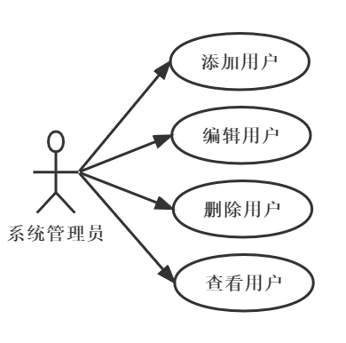

图2-1 用户管理功能用例图

（1）添加用户信息的功能

用于创建旅游网站用户的途径之一，在前端登录页面注册成功即可完成添加用户操作。

（2）删除用户信息的功能

用于清除旅游网站注销用户，选择注销用户进行删除。

（3）修改用户信息的功能

如果用户信息有变动，管理员可以根据修改的标志修改用户的个人信息。

（4）查看用户信息的功能

管理员用户在用户列表页面查看系统的所有用户。

# 2.1.2旅游景点功能需求分析

景点管理用例图如图2-2所示。

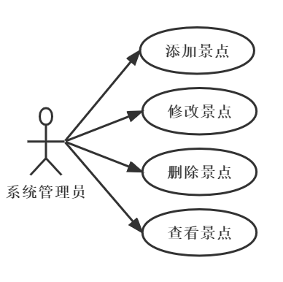

图2-2 景点管理功能用例图

（1）添加景点信息的功能

管理员用户在旅游景点页面，添加旅游景点信息。

（2） 删除景点信息的功能

管理员用户在旅游景点管理页面选择景点进行删除。

（3） 修改景点信息的功能

若景点信息有变动，用户可以修改景点的基本信息。

（4） 查看景点信息的功能

查看景点列表。

# 2.1.3相册管理功能需求分析

相册管理用例图如图2-3所示。

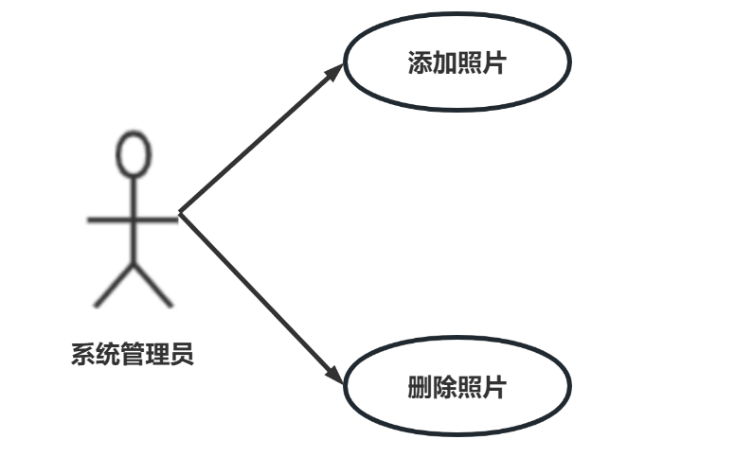

图2-3 相册管理功能用例图

（1）添加照片的功能

管理员用户在相册管理页面添加图片，填写图片的名称和详细描述录入系统中。

（2）删除照片的功能

管理员用户在相册管理页面单选或批量删除过时的图片，删除的同时系统为数据安全保护。

# 2.1.4美食管理功能需求分析

美食管理用例图如图2-4所示。

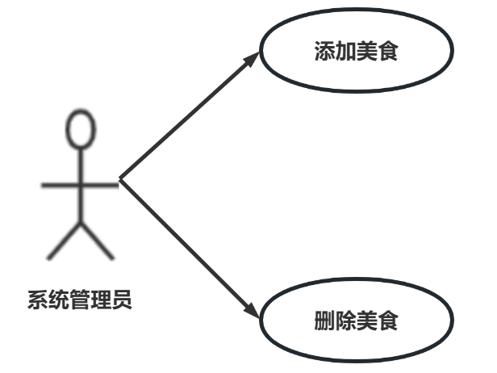

图2-4 美食管理功能用例图

（1）添加美食的功能

管理员用户在美食管理页面添加酒店，填写美食的名称、来源、详细描述录入系统中。

（2）删除美食的功能

管理员用户可以将已不存在的美食进行删除，删除的同时系统为数据安全保护。

# 2.1.5消息管理功能需求分析

消息管理用例图如图2-5所示。

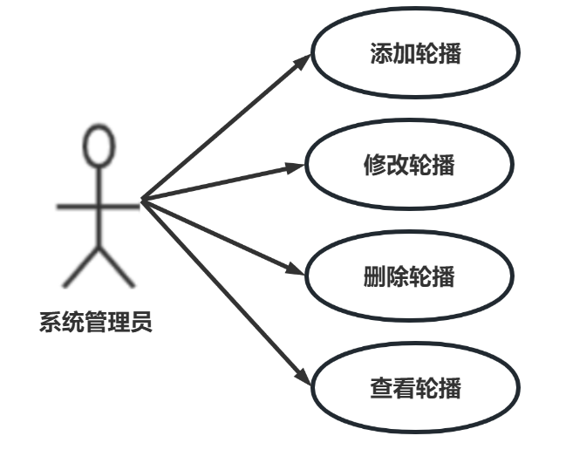

图2-5 消息管理功能用例图

（1）添加轮播消息的功能

管理员用户在消息管理页面添加轮播页面信息，填写轮播的三条基本内容录入系统中。

（2）查看轮播消息的功能

管理员用户在消息管理页面查看列表在左边操作列可查看轮播内容详情。

（3）删除轮播消息的功能

管理员用户可以将过时的轮播消息进行删除，删除的同时系统为数据安全保护。

（4）编辑轮播消息的功能

管理员用户可以编辑轮播消息，将轮播消息更改的信息更正为正确的信息。

# 2.1.6酒店管理功能需求分析

酒店管理用例图如图2-6所示。

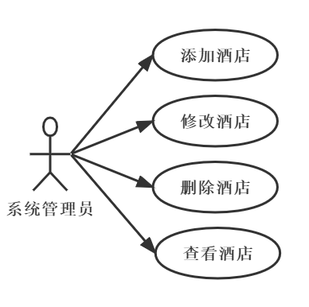

图2-6 酒店管理功能用例图

（1）添加酒店信息的功能

管理员用户在酒店管理页面添加酒店，填写酒店的基本信息录入系统中。

（2）查看酒店信息的功能

管理员用户在酒店管理页面查看列表查看酒店详情。

（3）删除酒店信息的功能

管理员用户可以将已不存在的酒店进行删除，删除的同时系统为数据安全保护。

（4）编辑酒店信息的功能

管理员用户可以编辑酒店信息，将酒店更改的信息更正为正确的信息。

# 2.1.7攻略功能需求分析

攻略管理用例图如图2-7所示。

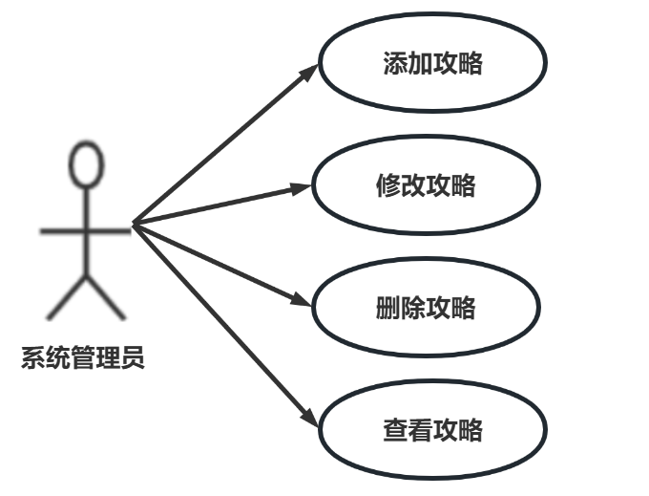

图2-7 攻略管理功能用例图

（1）添加攻略信息的功能

管理员用户在攻略管理页面添加攻略的基本信息，添加成功后系统会生成一条新的攻略记录信息。

（2）编辑攻略信息的功能

管理员用户可以修改攻略基本信息，更正错误的攻略信息为正确的

（3）删除攻略信息的功能

管理员用户可以将攻略信息进行删除。

（4）查看攻略信息的功能

管理员分页查看攻略。

# 2.1.8订单管理功能需求分析

订单管理用例图如图2-8所示。

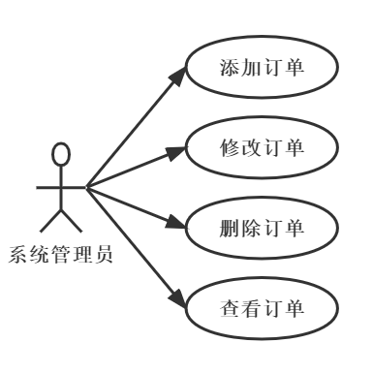

图2-8 订单管理功能用例图

（1）添加订单信息的功能

管理员在旅游网站上选择网站的某种类型进行下单，例如：酒店下单、或者景点下单等，就会生成相应的订单信息添加到数据库中。

（2）编辑订单信息的功能

管理员用户订单管理页面中，选择需要修改的订单信息点击编辑修改。

（3）删除订单信息的功能

管理员用户可以将错误或重复的订单进行删除。

（4）查看订单信息的功能

管理员用户通过订单列表查看所有的订单信息 ，也可以通过订单编号进行搜索查看具体某一条订单的信息。

# 2.1.9数据统计功能需求分析

数据分析用例图如图2-9所示。

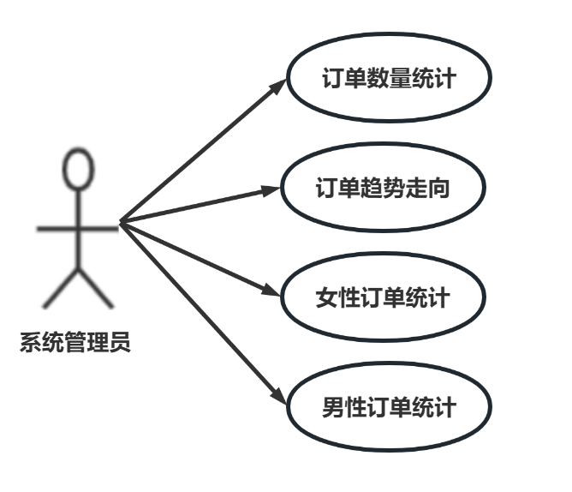

图2-9 数据分析功能用例图

（1）订单数量统计

展示在该系统每月下单数量。

（2）订单趋势

展示在该系统订单数量趋势，区别淡旺季，进行对于价格、攻略的调整。

（3）女性订单数量统计

展示在该系统女性下单数量分布，做出轮播消息的调整，在女性下单数量高的月份投入更容易被女性青睐的轮播消息。

（4）男性订单数量统计

展示在该系统男性下单数量分布，做出轮播消息的调整，在男性下单数量高的月份投入更容易被男性青睐的轮播消息。

# 2.2系统分工

表2-1系统分工图

|  |  |  |  |
| --- | --- | --- | --- |
| 姓名 | 分工 | 具体工作 | 详情 |
| 徐涛 | 用户端 | 用户界面设计 | 负责根据产品设计图，使用HTML、CSS、JavaScript（及其相关库和框架，如BootStrap、Layui等）构建美观、易用的用户界面。 |
| 交互逻辑实现 | 处理用户与界面的交互行为，如按钮点击、表单提交、数据验证等，确保用户体验流畅。 |
| 数据展示 | 从后端API获取数据，并使用前端技术（如ECharts）进行数据可视化展示。 |
| 响应式设计 | 确保网站上能良好显示和工作。 |
| 前端性能优化 | 通过代码优化、资源压缩、懒加载等技术手段提升前端性能。 |
| 兼容性测试 | 测试网站或应用在不同浏览器上的兼容性，确保用户能在多种环境下访问。 |
| 郝瑞娜 | 管理员端 | 业务逻辑处理 | 处理复杂的业务逻辑，如用户认证、权限控制、订单管理、数据分析等。 |
| 数据库设计与管理 | 设计合理的数据库结构，使用SQL语句进行数据的增删改查操作，并确保数据的一致性和安全性。 |
| 系统安全与稳定性 | 实现用户认证、数据加密、防SQL注入、限流等安全措施，确保系统稳定运行。 |
| 后端性能优化 | 通过代码优化、缓存策略、负载均衡等技术手段提升后端性能。 |
| 集成与测试 | 与前端开发工程师协作，完成前后端的集成工作，并进行系统测试，确保功能正确无误。 |
| 后台管理系统开发 | 为管理员提供一套功能丰富的后台管理系统，方便进行用户管理、内容发布、数据统计等操作。 |
| API开发 | 根据业务需求，设计并实现RESTful风格的API接口，供前端调用。 |

# 3 系统设计

旅游网站设计时，根据前计划文档及要求进行整体设计，将旅游网站用户类型划分为管理员用户、会员用户。订单、攻略、景点、用户等等基本数据信息管理员用户都拥有权限操作。会员用户能操作的则是用户关心的路线、住宿、车票、景点等基础业务内容，系统的功能设计如图3-1所示。

# 3.1功能结构图

软件系统相关的功能结构设计如图3-1所示

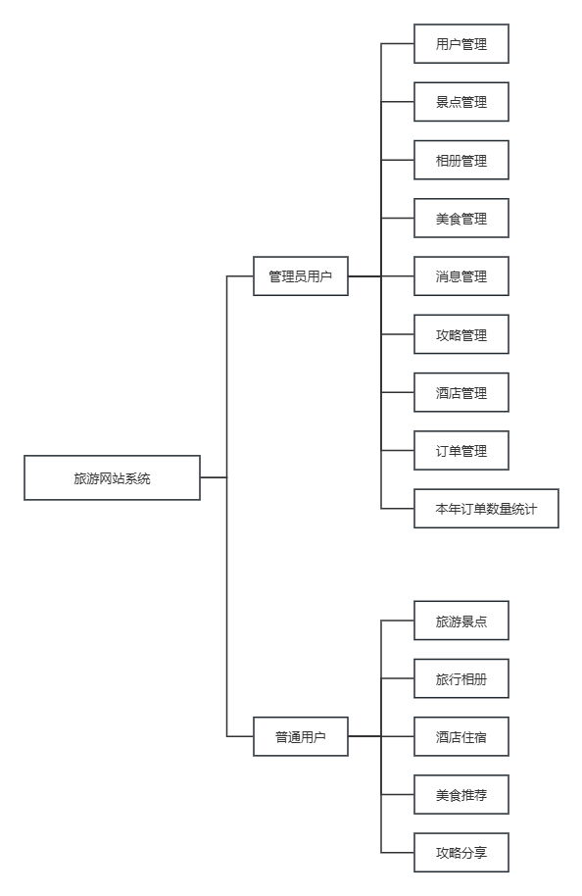

图3-1 功能结构设计图

# 3.2功能流程及工作流描述

# 3.2.1系统主要功能及流程

用户管理

①用户注册：新用户填写个人信息进行注册，系统验证信息有效性并存储用户数据。

②用户登录：已注册用户通过用户名和密码登录系统，系统验证登录信息并分配用户权限。

③用户信息管理：用户可查看、修改个人信息，如姓名、性别、年龄、电话、邮箱等。

景点信息管理

①景点信息录入：管理员录入景区基本信息，包括名称、门票价格、门票库存、图片、门票日期、景点概述、详细描述等。

②景区信息更新：管理员可随时更新景区信息，确保数据的实时性和准确性。

相册管理

③相册录入：管理员上传旅游图片、图片名称、图片描述展示在客户旅游相册分页面。

美食管理

①美食信息录入：管理员录入美食基本信息，包括美食图片、美食名称、美食来源、美食详细描述等。

②美食信息更新：管理员可随时更新美食信息，确保数据的实时性和准确性。

轮播消息管理

①轮播消息录入：管理员录入轮播消息三行内容，进行宣传和发布公告。

②轮播消息更新：管理员可随时更新轮播消息，确保数据的实时性。

酒店管理

①酒店信息录入：管理员录入酒店基本信息，包括酒店名称、单间价格、数量库存、酒店地址、详细描述等。

②酒店信息更新：管理员可随时更新酒店信息，确保数据的实时性和准确性。

攻略管理

①攻略信息录入：管理员录入攻略基本信息，包括景点名称、景点图片、线路名称、目的地、交通工具、出行日期、发布人

②攻略信息更新：管理员可随时更新攻略信息，确保数据的实时性和准确性。

订单管理

①订单查询：用户可查询自己的订单状态，如待支付、已支付、已发货等。

②订单修改：用户可在一定时间内修改订单信息，如收货地址、购买数量等。

③订单取消：用户可取消未支付的订单，释放库存。

④订单处理：用户下单后，系统自动生成订单并通知管理员处理。管理员可查看订单详情、进行发货、确认收款等操作。

投诉建议管理

①用户投诉：用户对旅游过程中遇到的问题进行投诉，系统记录投诉内容并通知管理员处理。

②管理员回复：管理员对投诉进行回复，解决用户问题并提升服务质量。

③建议收集：系统收集用户对旅游产品和服务的建议，为产品优化提供参考。

# 3.2.2工作流描述

（1）用户管理

用户注册

用户填写个人信息（姓名、密码、邮箱、手机号）。

系统验证信息的有效性（邮箱是否已注册）。

验证通过后，系统存储用户数据并发送注册成功通知。

用户登录

用户输入用户名和密码。

系统验证登录信息的正确性。

验证通过后，分配用户权限并展示用户界面。

用户信息管理

用户查看个人信息。

用户申请修改信息（姓名、性别、年龄、电话、邮箱）。

系统验证修改信息的合法性。

验证通过后，更新用户信息。

（2）景点信息管理（管理员）

景点信息录入

管理员输入景点基本信息（如名称、门票价格等）。

系统存储景点信息。

景区信息更新

管理员选择需要更新的景点。

管理员修改景点信息。

系统更新景点信息。

（3）相册管理（管理员）

相册录入

管理员上传旅游图片，输入图片名称和描述。

系统存储图片和相关信息。

（4）美食管理（管理员）

美食信息录入

管理员输入美食基本信息（如图片、名称等）。

系统存储美食信息。

美食信息更新

管理员选择需要更新的美食。

管理员修改美食信息。

系统更新美食信息。

（5）轮播消息管理（管理员）

轮播消息录入

管理员录入轮播消息内容。

系统存储并展示轮播消息。

轮播消息更新

管理员修改轮播消息内容。

系统更新并展示新的轮播消息。

（6） 酒店管理（管理员）

酒店信息录入

管理员输入酒店基本信息（如名称、价格等）。

系统存储酒店信息。

酒店信息更新

管理员选择需要更新的酒店。

管理员修改酒店信息。

系统更新酒店信息。

（7） 攻略管理（管理员）

攻略信息录入

管理员输入攻略基本信息（如景点、图片等）。

系统存储攻略信息。

攻略信息更新

管理员选择需要更新的攻略。

管理员修改攻略信息。

系统更新攻略信息。

（8）订单管理

订单查询

用户登录后查看自己的订单状态。

系统展示订单详情。

订单修改

用户在规定时间内选择需要修改的订单。

用户修改订单信息（如收货地址）。

系统验证并更新订单信息。

订单取消

用户选择未支付的订单进行取消。

系统释放库存并更新订单状态。

订单处理

用户下单后，系统自动生成订单并通知管理员。

管理员查看订单详情，进行发货、确认收款等操作。

（9）投诉建议管理

用户投诉

用户提交投诉内容。

系统记录投诉并通知管理员。

管理员回复

管理员查看投诉内容。

管理员回复用户并解决问题。

建议收集

用户提交对旅游产品和服务的建议。

系统收集建议并提供给产品团队进行参考。

# 3.3数据库表设计

数据库在整个管理系统中占据非常重要的地位，数据库结构设计的好坏直接影响着系统的效率和实现效果。在应用软件中数据库设计是整个软件开发最重要的部分、不可缺少的部分。考虑到旅游网站复杂的业务逻辑关联性，此时数据关系显得十分重要，在本系统的设计与实现中，使用了最常用且免费开源的MySQL数据库并使用Navicat Premium16进行便捷连接。它深受各中小型企业开发者的喜爱，已经广泛的被应用到各大互联网网站中。

# 3.3.1 概念结构设计

通过系统需求分析，明确了系统功能模块，对数据库实体类和E-R图进行概念性分析和描绘。以下列出部分实体E-R图。

（1）景点信息实体，主要包括景点名称、所在地区、参观时间等属性，具体E-R图如图3-2所示。

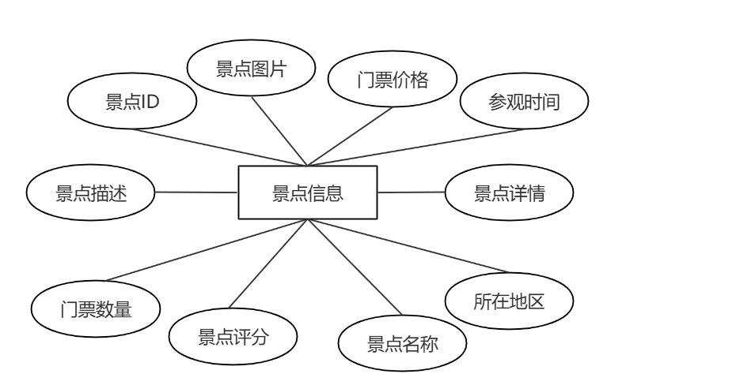

图3-2景点信息实体图

（2）相册信息实体，主要包括图片、图片标题、图片描述等属性，具体E-R图如图3-3所示。

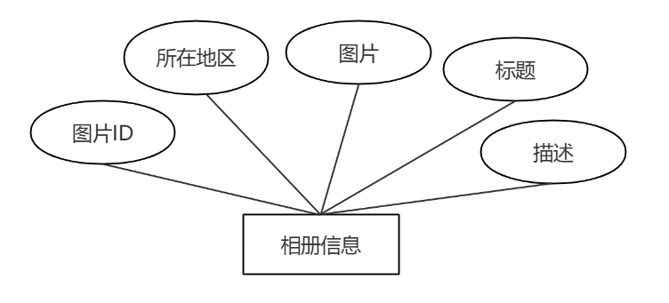

图 3-3相册信息实体图

（3）美食信息实体，主要包括酒店名称、酒店简介、酒店地址等属性，具体E-R图如图3-4所示。

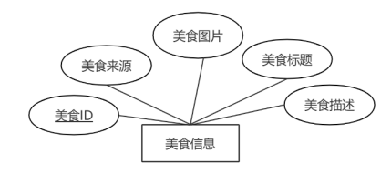

图 3-4美食信息实体图

（4）轮播消息实体，主要包括标题、内容等属性，具体E-R图如图3-5所示。

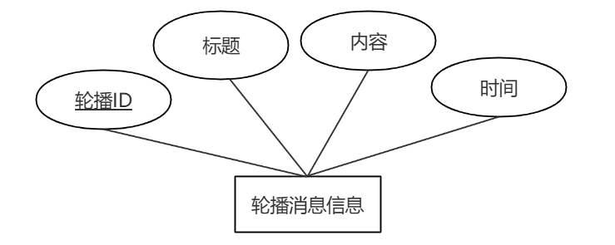

图 3-5轮播消息信息实体图

（5）酒店信息实体，主要包括酒店名称、酒店简介、酒店地址等属性，具体E-R图如图3-6所示。

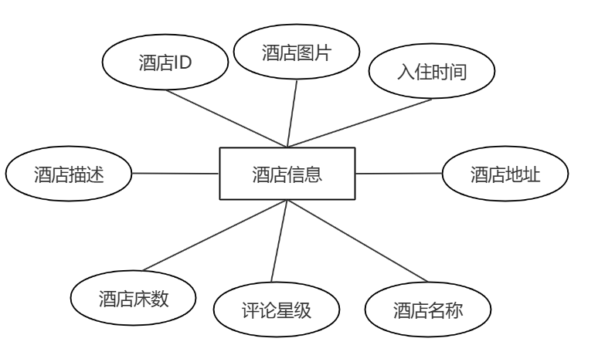

图3-6酒店信息实体图

（6）攻略信息实体，出行时间、线路名称、目的地、交通工具等属性，具体E-R图如图3-7所示。

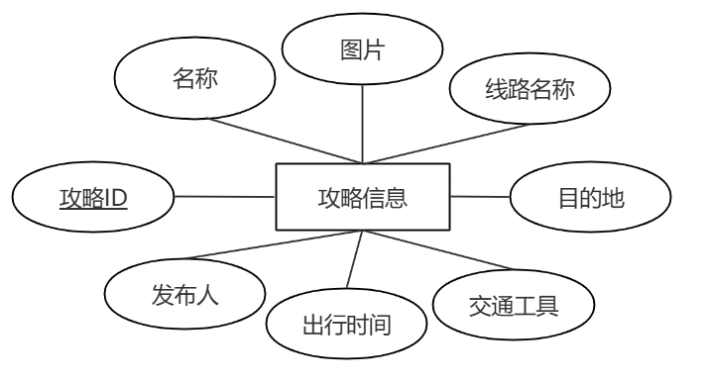

图3-7攻略信息实体图

（7）用户信息实体，用户名、密码、真实姓名等属性，具体E-R图如图3-8所示。

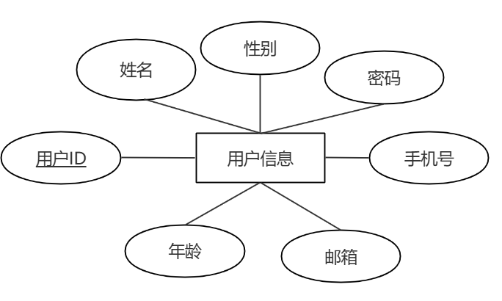

图3-8用户信息实体图

（8）订单信息实体，身份证号码、订单日期、联系电话、订单编号等属性，具体E-R图如图3-9所示。

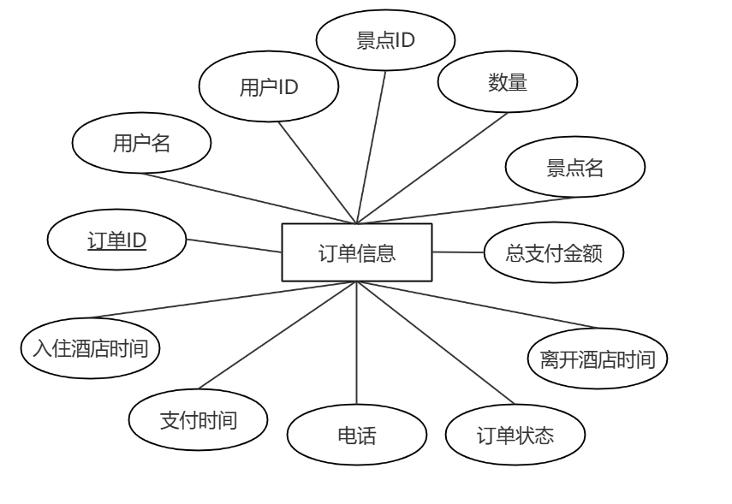

图3-9订单信息实体图

（9）整体E-R图如图3-10所示。

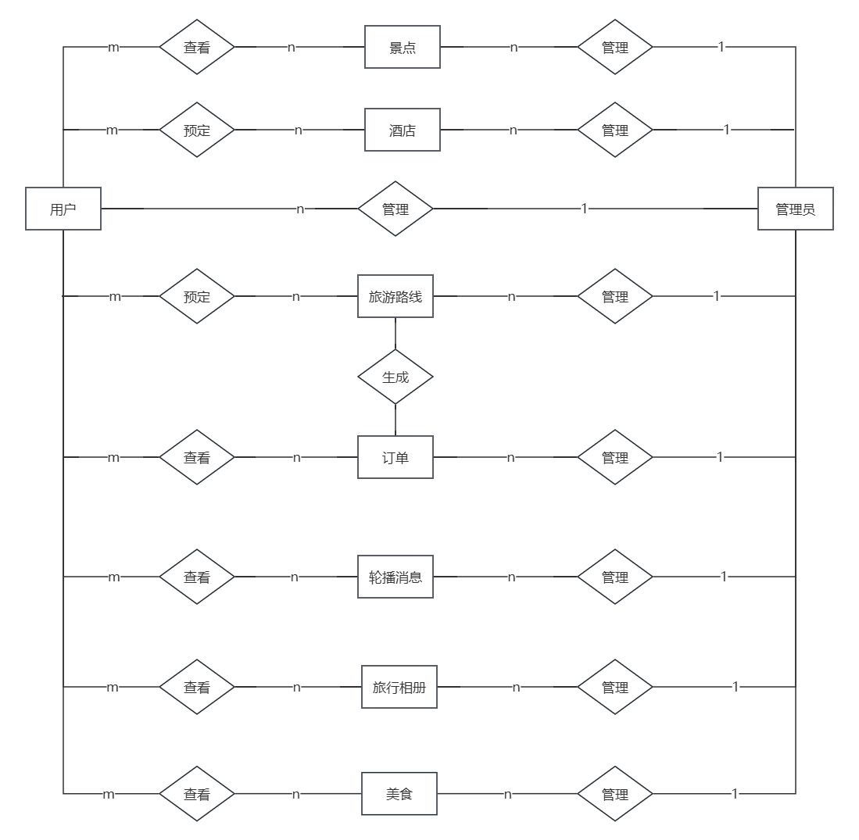

图3-10整体E-R图

# 3.3.2 逻辑结构设计

通过以上E-R图的设计的结果以及向逻辑结构转化的规则，设计得到了以下9个数据库表来存储系统的数据。

（1）景点信息表，用于保存景点信息，包括景点ID、景点名称、景点图片、门票价格、描述、详情、库存、评分、国家地区、出发时间等属性，详细结构如表3-1所示。

表3-1 景点信息表（scenic）

|  |  |  |  |  |
| --- | --- | --- | --- | --- |
| 字段名 | 字段类型 | 主键 | 是否为空 | 字段说明 |
| id | varchar(255) | 是 | 否 | 景点ID |
| name | varchar(255) | 否 | 否 | 景点名称 |
| img | varchar(255) | 否 | 否 | 景点图片 |
| price | decimal(m,n) | 否 | 否 | 门票价格 |
| miaoshu | text | 否 | 否 | 描述 |
| comment | text | 否 | 否 | 详情 |
| stock | varchar(100) | 否 | 否 | 库存 |
| start | varchar(20) | 否 | 否 | 评分 |
| contry | varchar(20) | 否 | 否 | 国家地区 |
| stardate | datetime | 否 | 否 | 出发时间 |

（2）相册信息数据表，用于存储旅游相册信息，包括图片ID、图片、标题、内容、城市国家等属性，详细结构如表3-2所示。

表3-2 相册信息数据表（gallery）

|  |  |  |  |  |
| --- | --- | --- | --- | --- |
| 字段名 | 数据类型 | 主键 | 是否为空 | 字段说明 |
| id | varchar(255) | 是 | 否 | 图片ID |
| img | varchar(255) | 否 | 否 | 图片 |
| title | varchar(255) | 否 | 否 | 标题 |
| comment | text | 否 | 否 | 内容 |
| city | varchar(20) | 否 | 是 | 城市国家 |

（3）美食信息数据表，用于存储美食信息，包括美食ID、美食图片、标题、内容、来源等属性，详细结构如表3-3所示。

表3-3 美食信息数据表（food）

|  |  |  |  |  |
| --- | --- | --- | --- | --- |
| 字段名 | 数据类型 | 主键 | 是否为空 | 字段说明 |
| id | varchar(255) | 是 | 否 | 美食ID |
| img | varchar(255) | 否 | 否 | 美食图片 |
| title | varchar(255) | 否 | 否 | 标题 |
| comment | text | 否 | 否 | 内容 |
| infosource | varchar(20) | 否 | 否 | 来源 |

（4）轮播消息数据表，用于存储轮播消息内容，详细结构如表3-4所示。

表3-4 轮播消息数据表（carousel）

|  |  |  |  |  |
| --- | --- | --- | --- | --- |
| 字段名 | 数据类型 | 主键 | 是否为空 | 字段说明 |
| id | varchar(255) | 是 | 否 | 轮播消息ID |
| title | text | 否 | 否 | 标题 |
| commment | text | 否 | 否 | 内容 |
| scenictime | text | 否 | 否 | 时间 |

（5）酒店信息数据表，用于保存酒店信息，包括酒店ID、入住时间、酒店简介等属性，详细结构如表3-5所示。

表3-5 酒店信息数据表（hotel）

|  |  |  |  |  |  |
| --- | --- | --- | --- | --- | --- |
| 字段名 | 数据类型 | 主键 | | 是否为空 | 字段说明 |
| id | varchar(255) | 是 | | 否 | 酒店ID |
| img | varchar(255) | 否 | 否 | | 酒店封面 |
| name | varchar(255) | 否 | | 否 | 酒店姓名 |
| price | decimal(m,n) | 否 | | 否 | 价格 |
| miaoshu | text | 否 | | 否 | 描述 |
| bed | int(10) | 否 | | 否 | 床数 |
| day | int(100) | 否 | | 否 | 天数 |
| star | int(10) | 否 | | 否 | 评分 |
| startdate | datetime | 否 | | 否 | 入住时间 |
| addr | varchar(20) | 否 | | 否 | 地址 |

（6）攻略消息数据表，用于存储攻略ID、线路名称、交通工具等属性，详细结构如表3-6所示。

表3-6 攻略信息数据表（strategy）

|  |  |  |  |  |
| --- | --- | --- | --- | --- |
| 字段名 | 数据类型 | 主键 | 是否为空 | 字段说明 |
| id | varchar(255) | 是 | 否 | 攻略ID |
| name | varchar(255) | 否 | 否 | 攻略名称 |
| img | varchar(255) | 否 | 否 | 攻略封面 |
| line | text | 否 | 否 | 线路名称 |
| destination | varchar(255) | 否 | 否 | 目的地 |
| tool | varchar(255) | 否 | 否 | 交通工具 |
| startdate | datetime | 否 | 否 | 出发时间 |
| publisher | varchar(255) | 否 | 否 | 发行人 |

（7）订单信息数据表，用于保存数量、总支付金额、支付时间等属性，详细结构如表3-7所示。

表3-7 订单信息数据表（orders）

|  |  |  |  |  |  |
| --- | --- | --- | --- | --- | --- |
| 字段名 | 数据类型 | | 主键 | 是否为空 | 字段说明 |
| id | | varchar(255) | 是 | 否 | 订单ID |
| scenicid | | varchar(255) | 否 | 否 | 景点ID，外键 |
| userid | | varchar(255) | 否 | 否 | 用户id，外键 |
| qty | | int(100) | 否 | 否 | 数量 |
| payment | | decimal(m,n) | 否 | 否 | 总支付金额 |
| status | | int(10) | 否 | 否 | 状态 |
| paytime | | datetime | 否 | 否 | 支付时间 |
| phone | | varchar(46) | 否 | 否 | 电话 |
| username | | varchar(255) | 否 | 否 | 用户名 |
| scenicname | | varchar(255) | 否 | 否 | 景点名称 |

（8）管理员用户信息数据表，保存旅游网站管理员信息，包括管理员ID、姓名、密码等属性，详细结构如表3-8所示。

表3-8 管理员用户信息数据表（admin）

|  |  |  |  |  |
| --- | --- | --- | --- | --- |
| 字段名 | 数据类型 | 主键 | 是否为空 | 字段说明 |
| id | varchar(255) | 是 | 否 | 管理员ID |
| name | varchar(255) | 否 | 是 | 用户名 |
| password | varchar(255) | 否 | 是 | 密码 |

（9）用户信息数据表，保存旅游网站用户信息，包括用户ID、姓名、密码等属性，详细结构如表3-9所示。

表3-9 用户信息数据表（user）

|  |  |  |  |  |
| --- | --- | --- | --- | --- |
| 字段名 | 数据类型 | 主键 | 是否为空 | 字段说明 |
| id | varchar(255) | 是 | 否 | 用户ID |
| name | varchar(255) | 否 | 否 | 用户名 |
| password | varchar(255) | 否 | 否 | 密码 |
| mobile | int(10) | 否 | 否 | 手机号码 |
| email | varchar(255) | 否 | 否 | 邮箱 |
| sex | varchar(25) | 否 | 否 | 性别 |
| age | varchar(46) | 否 | 否 | 年龄 |

4 系统实现

４.1用户登录界面

用户通过访问<http://localhost:8080/dist/login>来进行前台的登录。

登录注册流程图如图4-1所示。

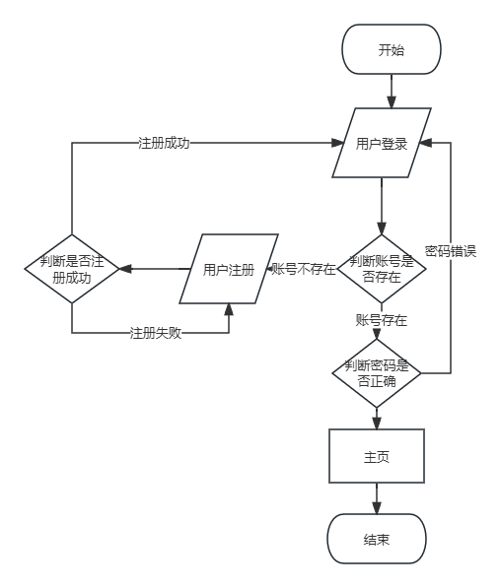

图4-1用户登录注册流程图

登录逻辑如下。

**用户输入：**

用户在登录页面的表单中可以选择是通过用户名还是手机号来进行登录，通过输入用户名或者手机号、密码和验证码，验证码如果看不清可以通过再次点击来进行验证码的刷新，并点击提交按钮。

**客户端请求**：

客户端将用户名或者手机号、密码和验证码通过HTTP POST请求发送到服务器的登录API端点。

**服务器接收请求**：服务器接收请求并通过正则表达式来分析用户是通过手机号还是用户名来进行登录的，来提取用户输入的手机号或者用户名、密码和验证码。

**验证凭据**：

（1）服务器首先对验证码来进行验证，如果验证码错误则会返给前台错误信息提示用户验证码错误，如果验证码正确则在数据库中查找与提供的用户名或者手机号来动态匹配的用户记录。

（2）如果找到匹配的用户记录，服务器将存储的哈希密码与提供的密码进行比较，本系统通过Bcrypt来进行密码的加密。

**生成会话或令牌**：

（1）如果凭据验证成功，服务器生成一个会话。

（2）会话：服务器在服务器端存储会话信息，并将会话ID作为cookie发送给客户端。

（3）JWT：服务器生成一个签名的JWT，其中包含用户的身份信息，并将其发送给客户端。

**返回响应**：

（1）服务器向客户端返回一个响应，指示登录是否成功。

（2）如果登录成功，响应包含会话ID或JWT。

**客户端存储会话或令牌**：

客户端将会话ID存储在浏览器的cookie中，或将JWT存储在本地存储中。

**身份验证**：

（1）在后续请求中，客户端将会话ID作为cookie自动发送，或将JWT包含在HTTP请求的Authorization头部中。

（2）服务器在每个请求中验证会话ID或JWT，以确认用户的身份。

**访问受保护资源**：

经过身份验证的用户可以访问受保护的资源或执行受保护的操作。

登录界面如图4-2所示。

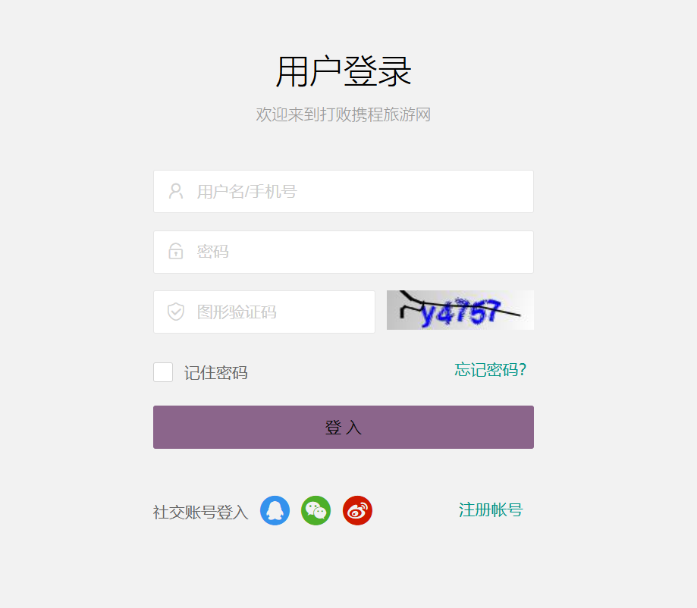

图4-2用户登录界面

4.2用户注册账号

用户可以点击登陆陆页面的注册账号链接来跳转到用户注册界面。

注册逻辑如下。

用户通过输入手机号，密码，确认密码，姓名，邮箱，点击注册按钮来进行注册。前台首先通过用户输入的手机号和邮箱来向后台发送请求，后台通过查询数据库来判断这些手机号和邮箱是否已经被注册过，并通过JSON格式返回给前端来提示用户手机号，邮箱是否可以进行注册，如果可以进行注册那么前台会将用户输入的信息传给后台来进行注册逻辑，并将注册结果返回给前端。

用户成功注册后可以点击注册界面下的用已有账号登录来跳转到登录界面。

注册界面如图4-3所示。

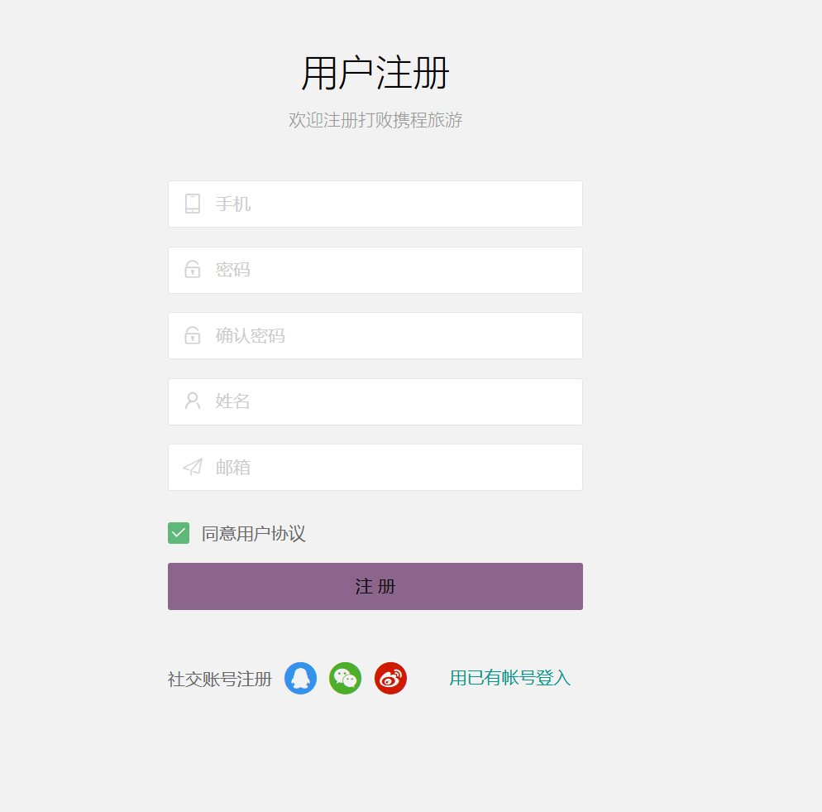

图4-3用户注册界面

4.3 用户忘记密码

用户如果在登陆过程中忘记了自己的密码可以选择点击登录页面的忘记密码链接跳转到忘记密码页面。

用户通过输入用户名，新密码，确认密码，注册时的邮箱来进行密码的找回，用户点击重置密码前台将用户输入的信息包装为请求体发送给后台，后台通过提取请求体中的用户名、电子邮件和新密码。首先根据用户名查找用户记录来验证用户是否存在并且电子邮件是否匹配。如果都匹配择使用加密算法对新密码进行加密。更新用户的密码并保存到数据库。返回操作结果，指示密码重置成功或失败。

忘记密码业页面如图4-4所示。

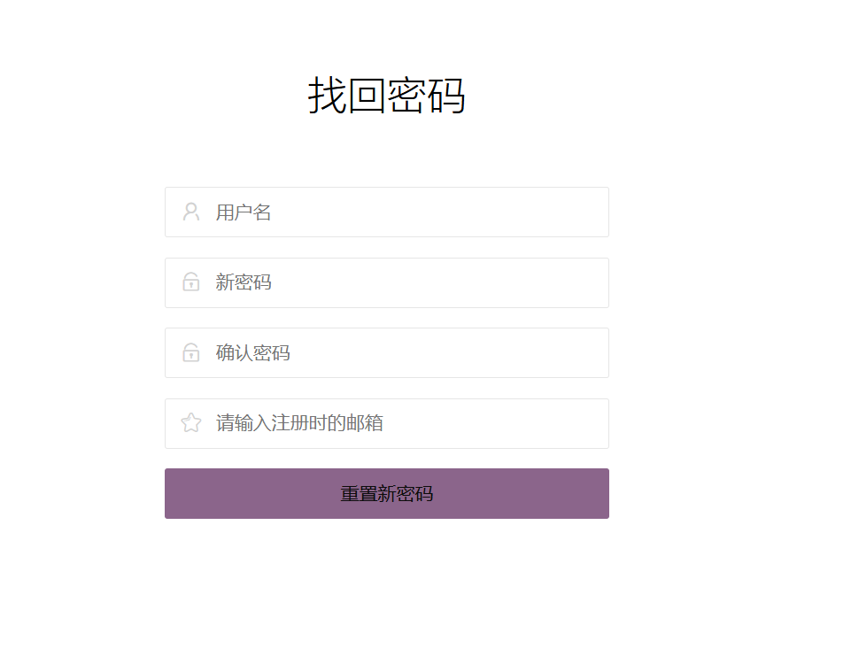

图4-4用户忘记密码界面

4.4主界面

用户的主界面可分为六部分，包括首页、去旅行、旅行相册、酒店住宿、美食推荐、攻略分享模块。用户通过访问<http://localhost:8080/dist/view>来访问主界面，用户不进行登录也可以进行浏览。但是当用户进行酒店，景点门票的购买时就会提醒用户进行登录。

用户在主页面可以看到滚动的幻灯片包裹的轮播信息，轮播信息由后台管理员控制。可以通过点击主页推荐的旅游项目以及主页的搜索按钮来跳转到去旅游界面。

用户主界面如图4-5，4-6,4-7所示。

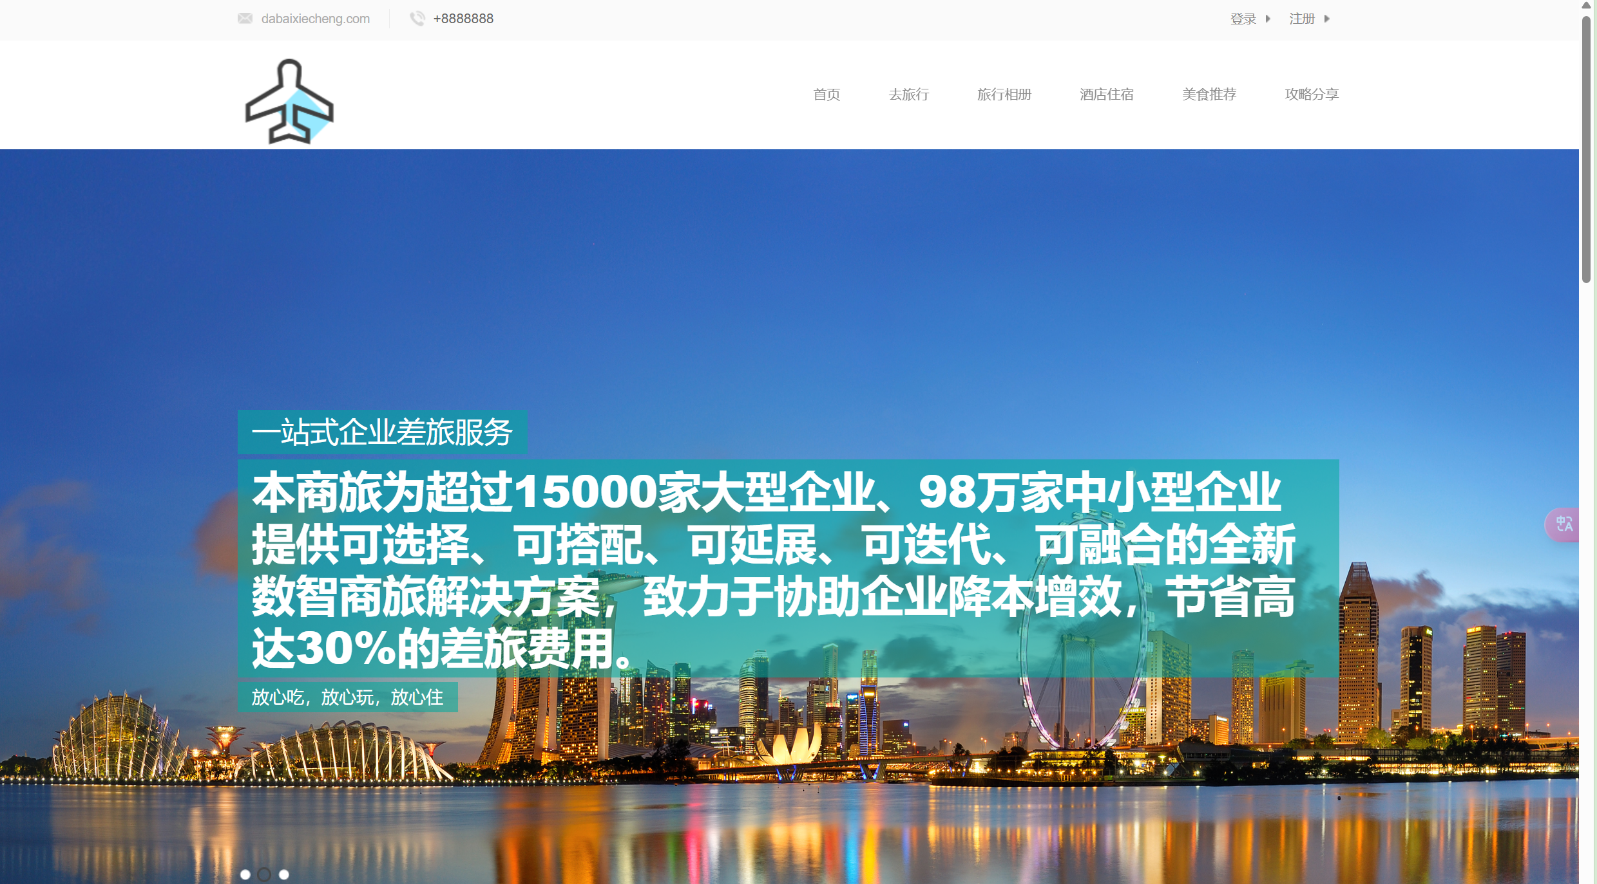

图4-5用户主界面

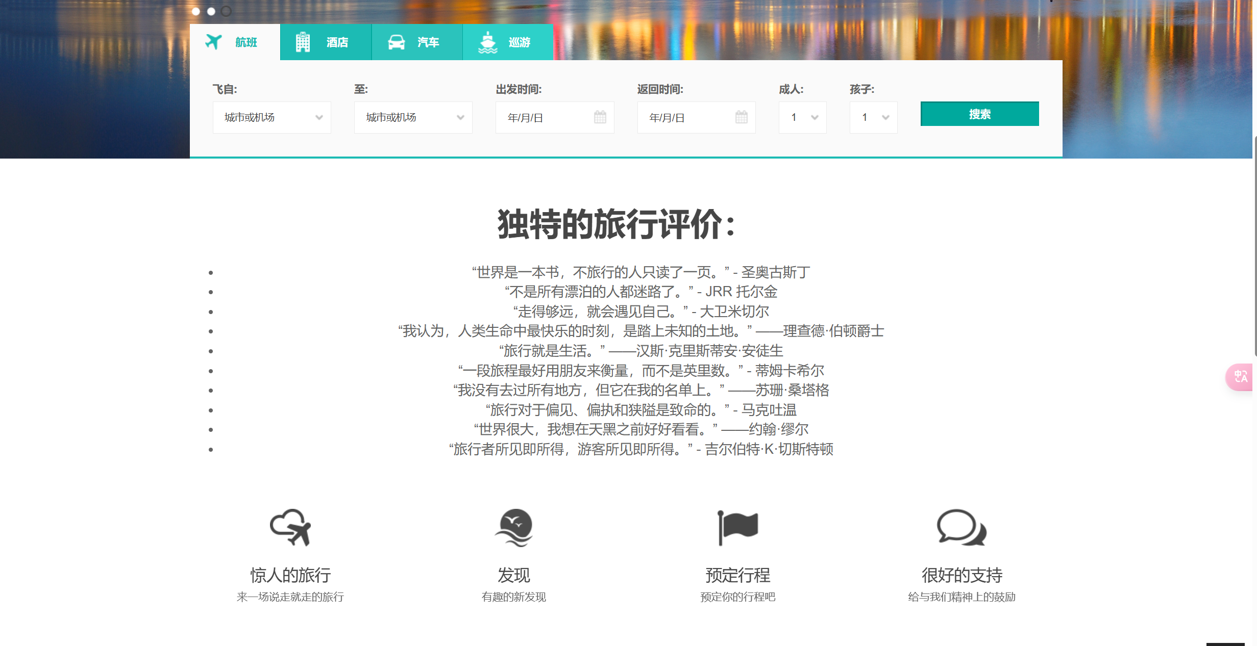

图4-6用户主界面

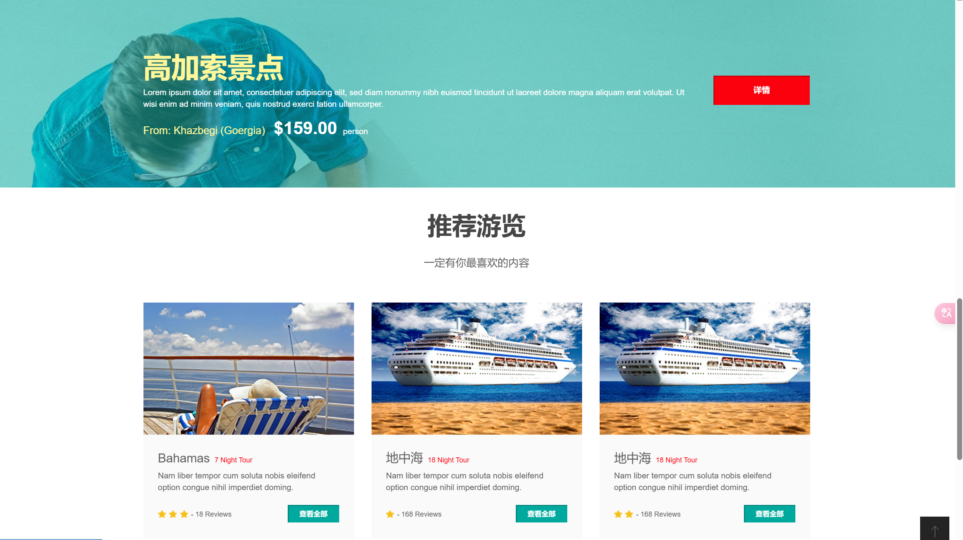

图4-7用户主界面

4.5用户登录后的操作

用户登录后首先是在主界面的右上角将会显示欢迎用户，我的订单以，修改信息，以及注销操作，如图4-8所示。

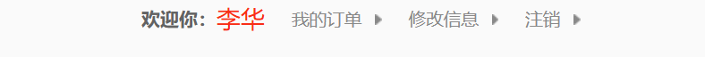

图4-8用户登录提示

用户点击我的订单可以通过弹窗的方式来查看自己的订单信息，如图4-9所示。

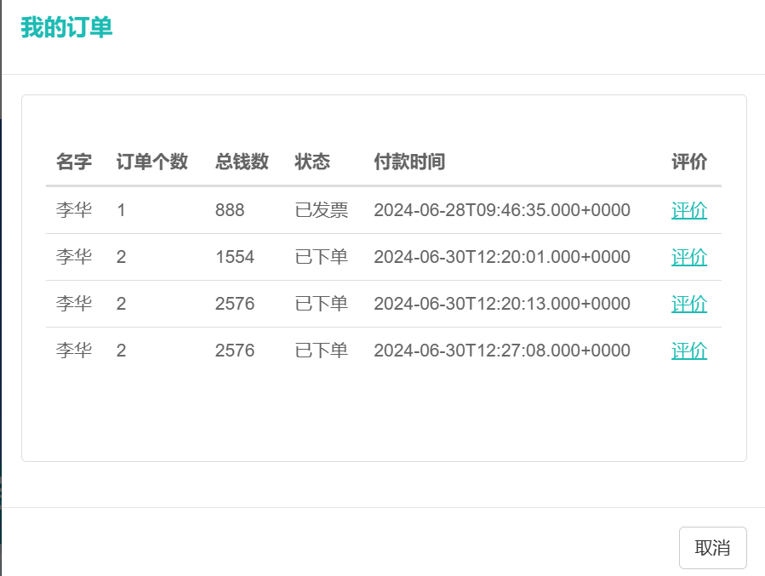

图4-9用户查看订单

用户可以查看名字，订单个数，总钱数，状态，付款时间的信息，还可以通过点击评价的超链接来通过弹窗的方式为购买的景点以及酒店住宿来打分，订单状态部分，管理员进行发货操作确认后已下单状态则会转变为以发票状态。

用户点击自己的名字的时候则会进入编辑的弹窗在里面可以看到自己的个人信息，如图4-10所示。

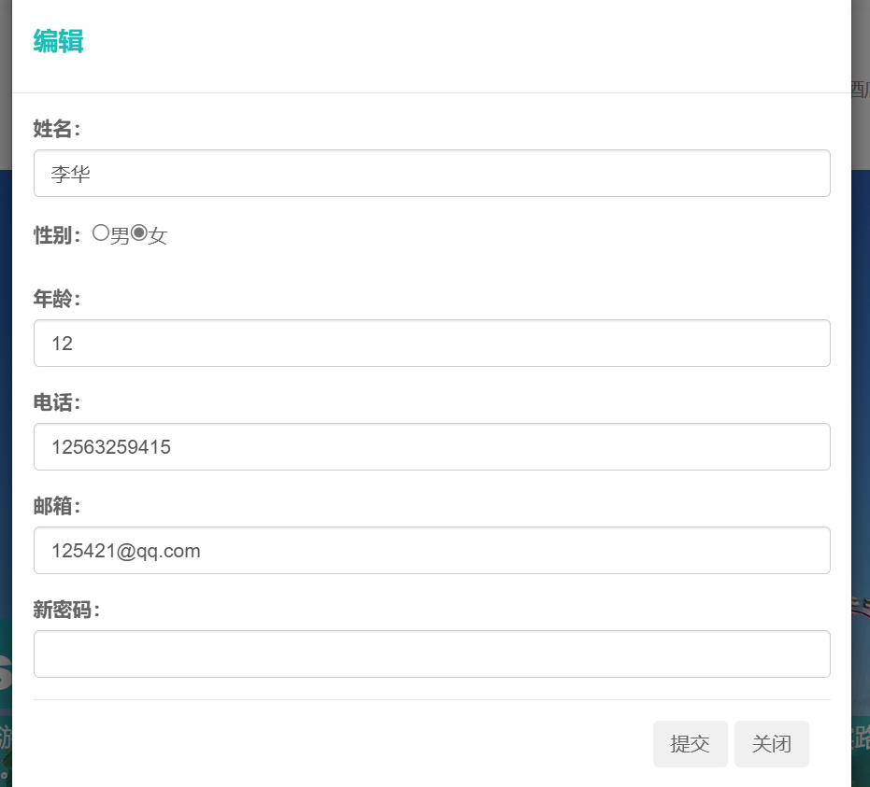

图4-10用户编辑弹窗

用户可以在弹窗中看到自己的基本信息，前台通过用户登录时保存到session中的信息进行提取来显示到弹窗中，用户可以对信息进行更改。

用户也可以通过点击修改信息进入个人信息修改的页面如图4-11所示。

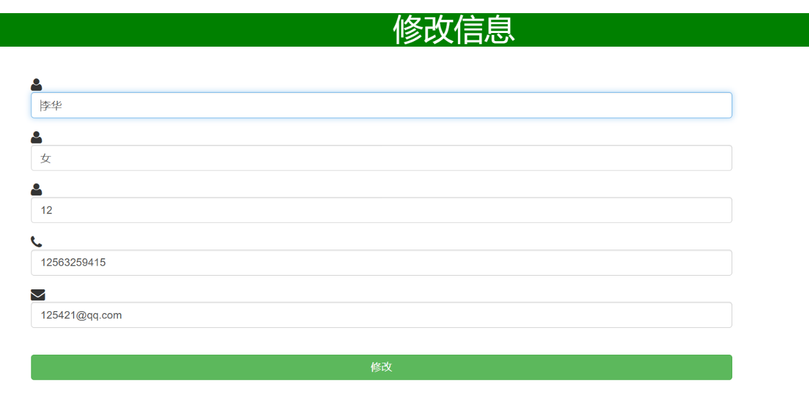

图4-11用户信息修改页面

同样也是将用户登录时保存到session中的信息进行提取来显示到表格中。用户可以对其中的信息进行修改。

4.6去旅行界面

用户点击主页的去旅行链接或者通过点击主页的搜索和旅游推荐的内容来跳转到去旅行界面，界面如图4-12，4-13所示。

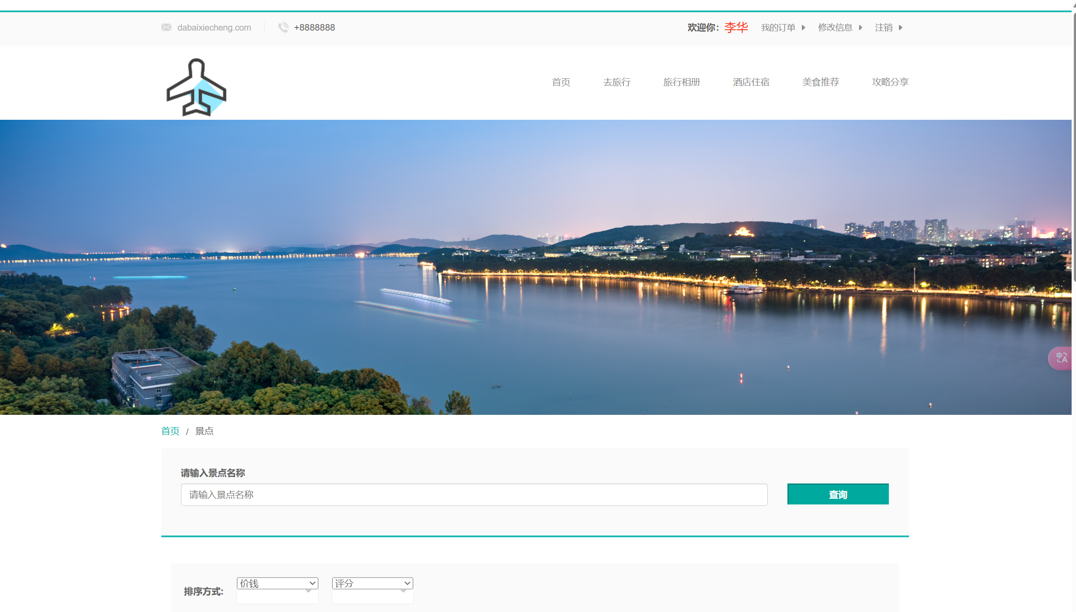

图4-12去旅行页面

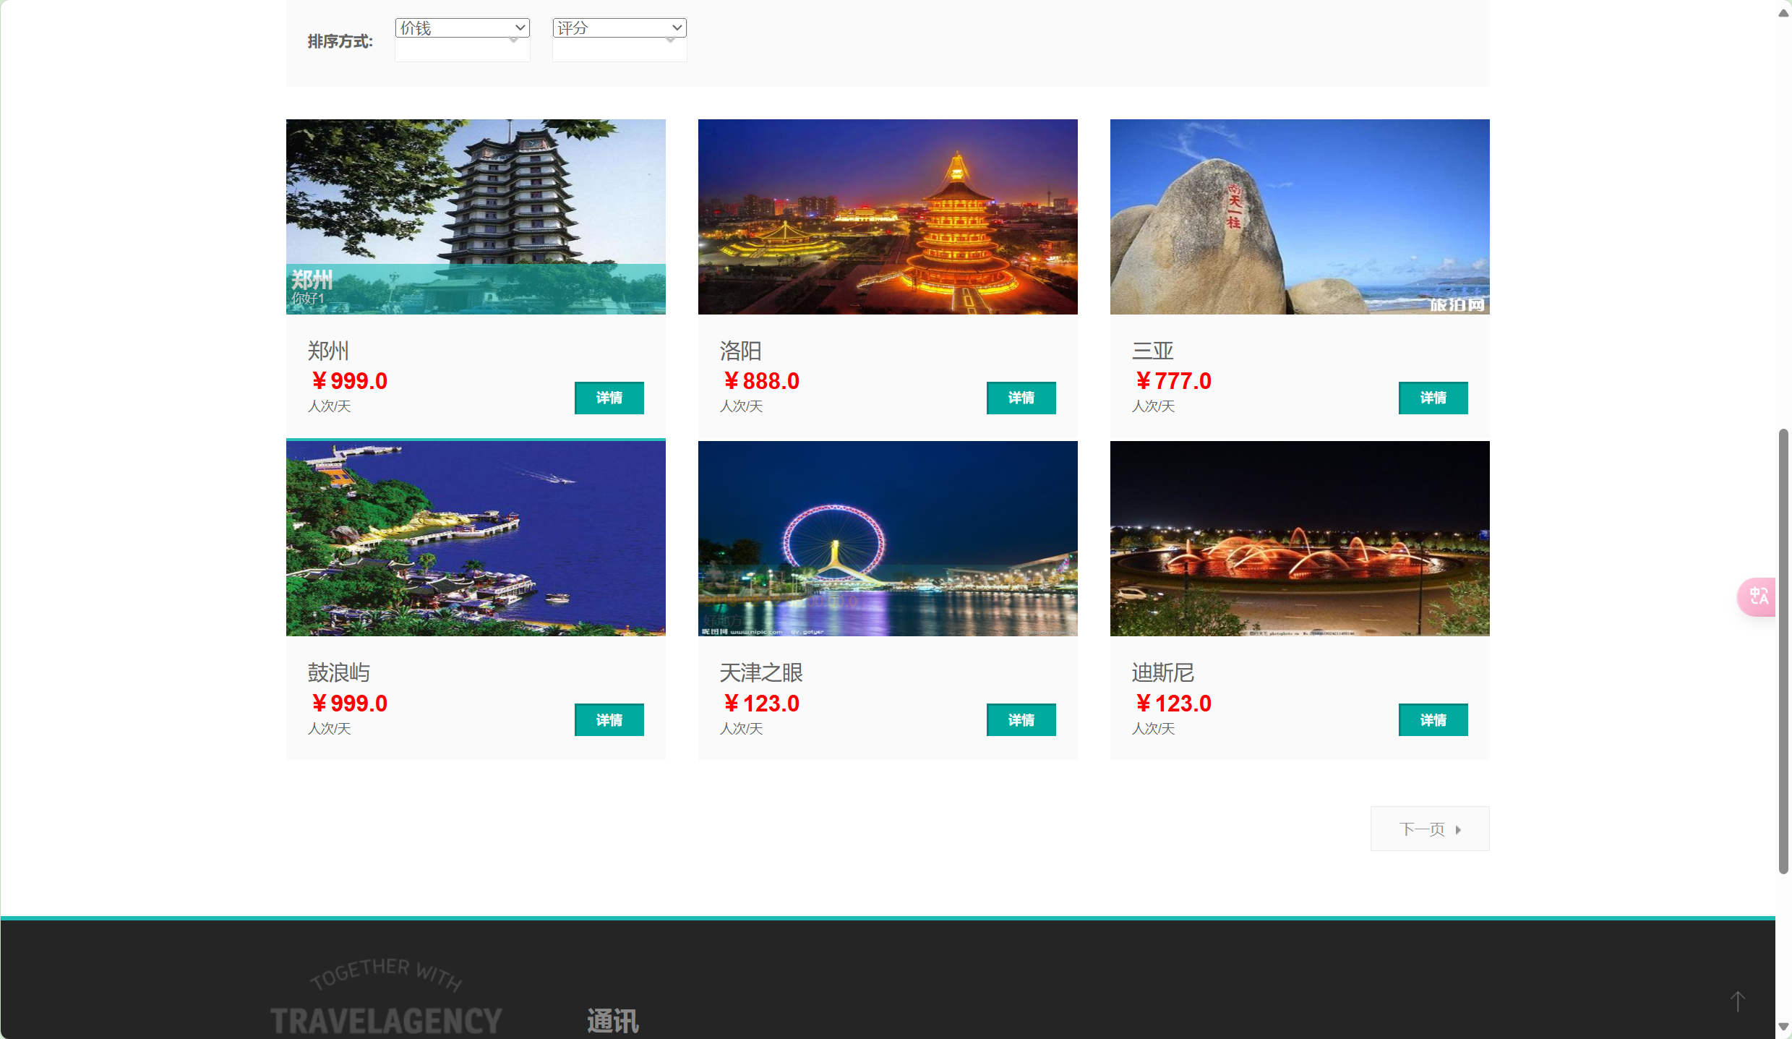

图4-13去旅行页面

页面包含最上方的背景图片，然后下面有一个搜索界面，用户可以通过想去旅行的地点输入关键字就可以完成对旅游景点的模糊查询。

页面还包含两种排序方式，为按价钱的从高到低或者从低到高，按评分的从高到低或从低到高排序由用户通过下拉框来进行选择。

在这个界面用户可以看到各个景点的图片，价钱，当用户的鼠标移入图片中还可以看到经典的描述以及景点门票的时间。每个景点下有详情的按钮用户点击按钮则可进入该景点的详情页。如图4-14，4-15所示。

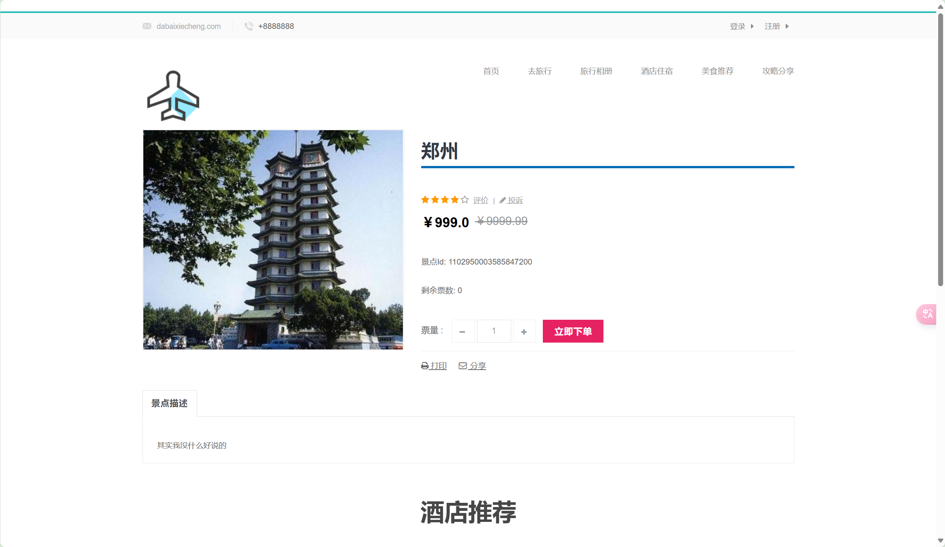

图4-14景点详情页面

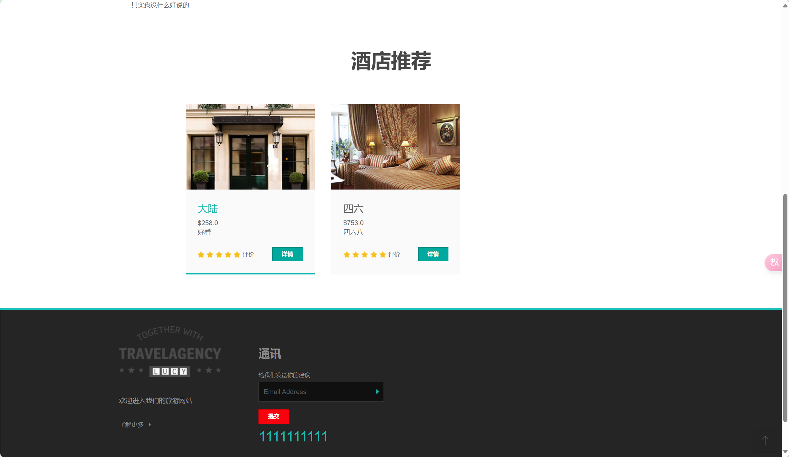

图4-15景点详情页面

在景点详情界面可以看到景点的评分，景点id，剩余票数，景点描述，也可以选择要买的票的数量来进行下单。

在景点的详情界面下还有酒店推荐，用户也可以预览酒店的名称，价格，评价等信息每个酒店下方也有一个详情按钮，当用户点击详情按钮后则会跳转到该酒店的详情界面。

4.7酒店住宿界面

用户通过点击主界面的酒店住宿或者去旅行界面的酒店推荐的详情按钮跳转到酒店住宿界面。界面如图4-16,4-17所示。

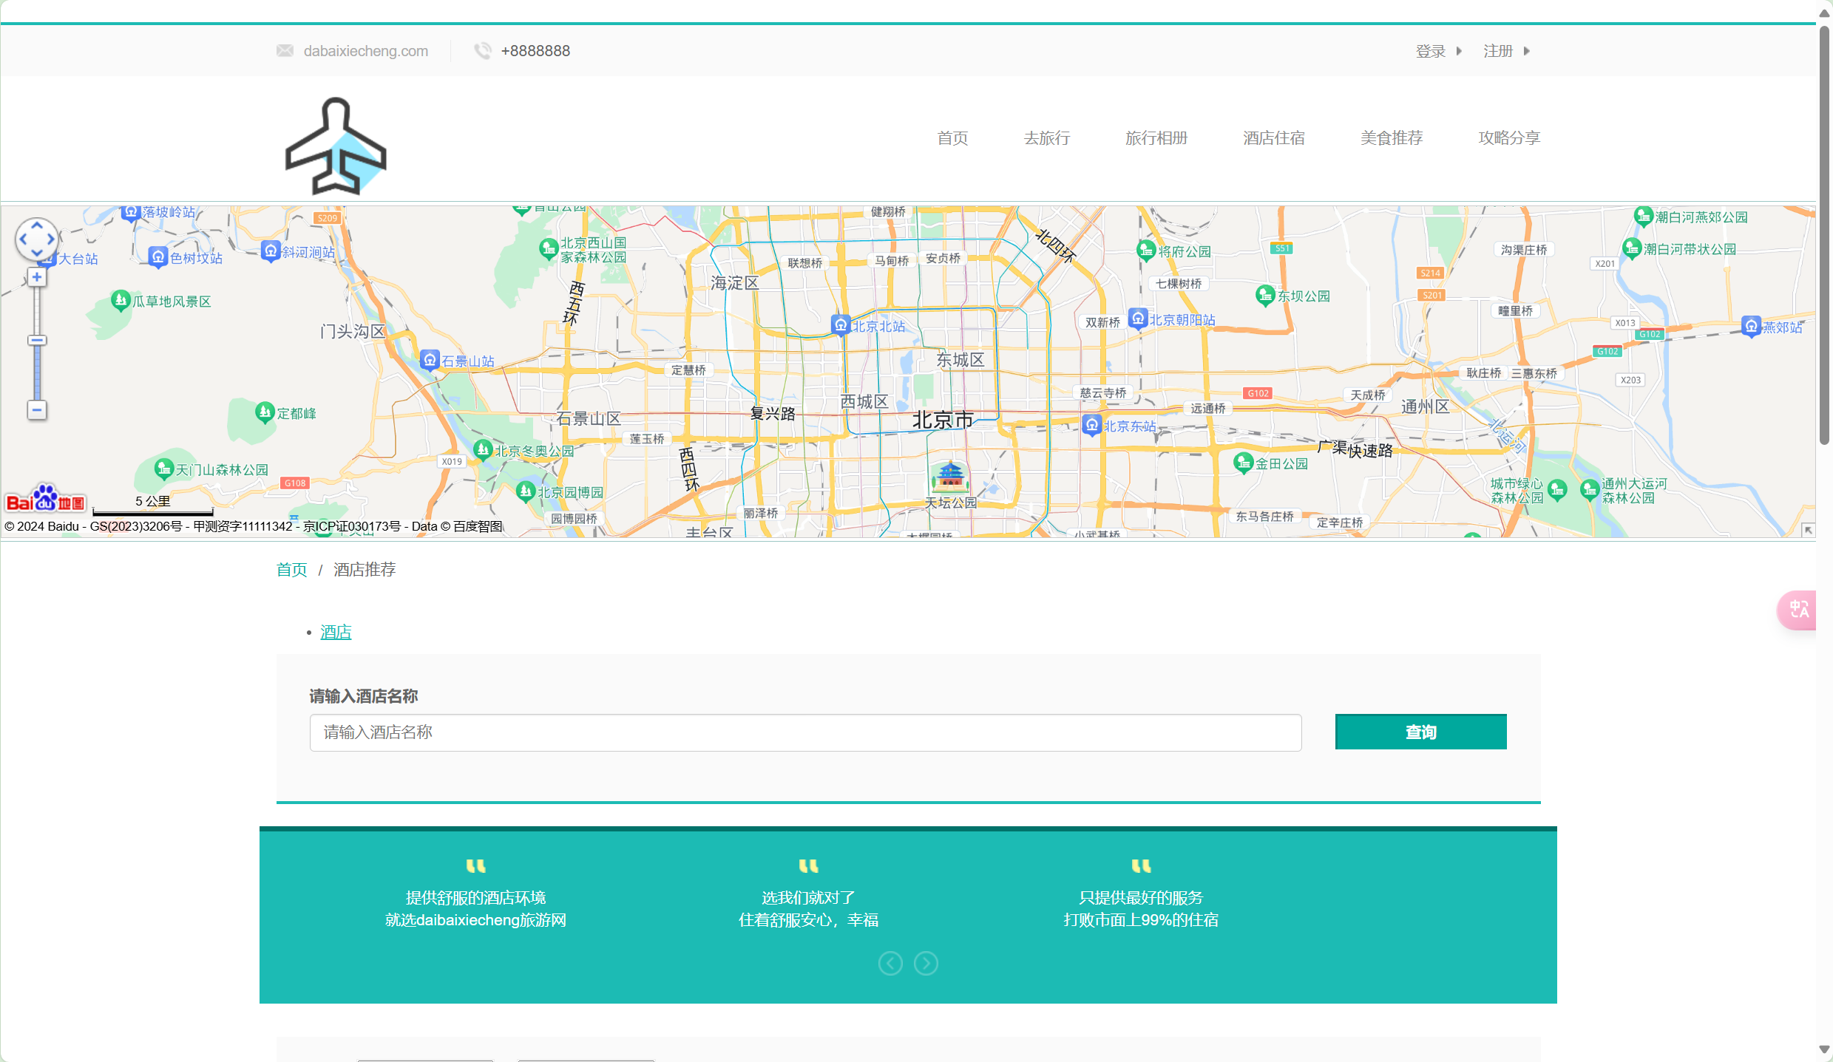

图4-16酒店住宿页面

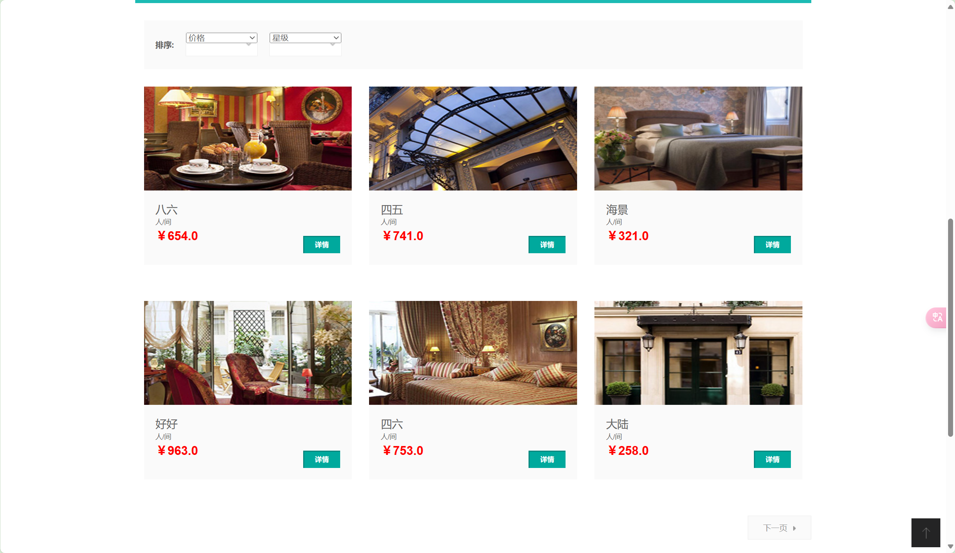

图4-17酒店住宿页面

界面的上方通过接入百度地图的API来展示地图，用户可以根据地图来查询自己想要的景点信息和位置。用户可以通过地图上的比例尺还有相对位置快速定位到自己感兴趣的位置。

地图的下方是搜索栏以及公告栏，用户可以通过搜索栏来搜索自己感兴趣的酒店名称来进行模糊查询，也可以看到公告栏上的公告信息。然后下方有两种排序方式：按价格的从高到低，或者从低到高，按照星级的从高到低或者从低到高的排序方式，用户可以通过下拉框来自由的选择。

同样用户可以通过将鼠标移入酒店图片内来查看酒店的描述价格与时间，每个酒店的右下方还有一个详情按钮，用户可以点击按钮跳转到酒店的详情界面，如图4-18，4-19所示。

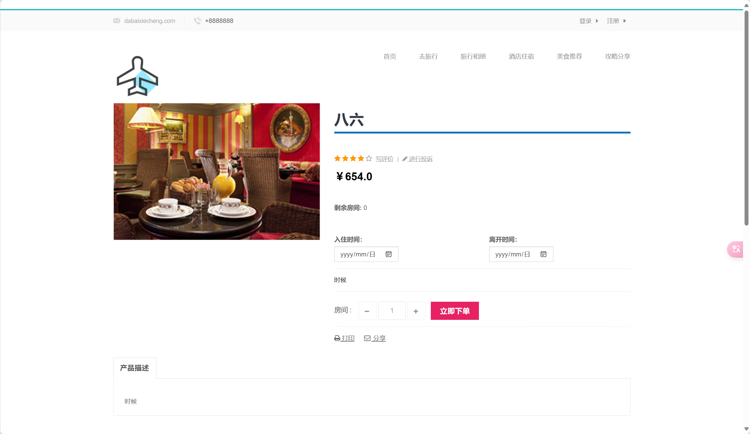

图4-18酒店详情页面

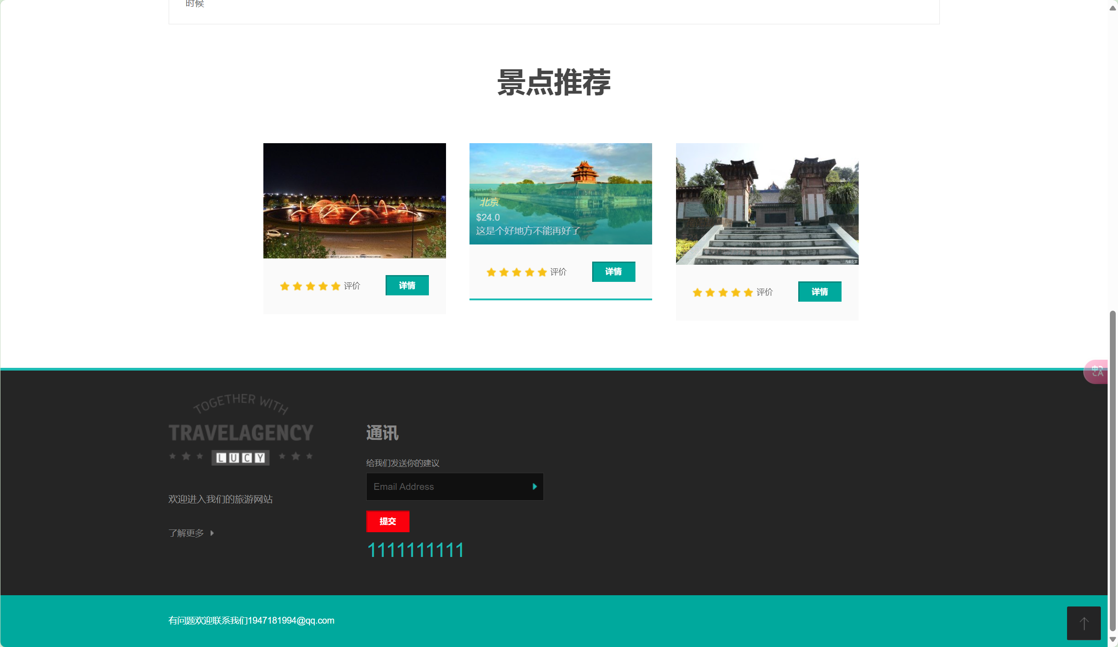

图4-19酒店详情页面

在酒店的详情界面用户可以看到酒店的具体信息，在购买时用户还需要选择入住时间和离开时间，用户通过日期选择弹窗来快速选择时间。

相同的酒店的下方也会有景点推荐，用户点击推荐的详情按钮就可以跳转到景点的详情界面。

4.8用户的其他操作

（1）用户点击用户首界面的旅行相册就会进入旅行相册的界面，如图4-20所示。

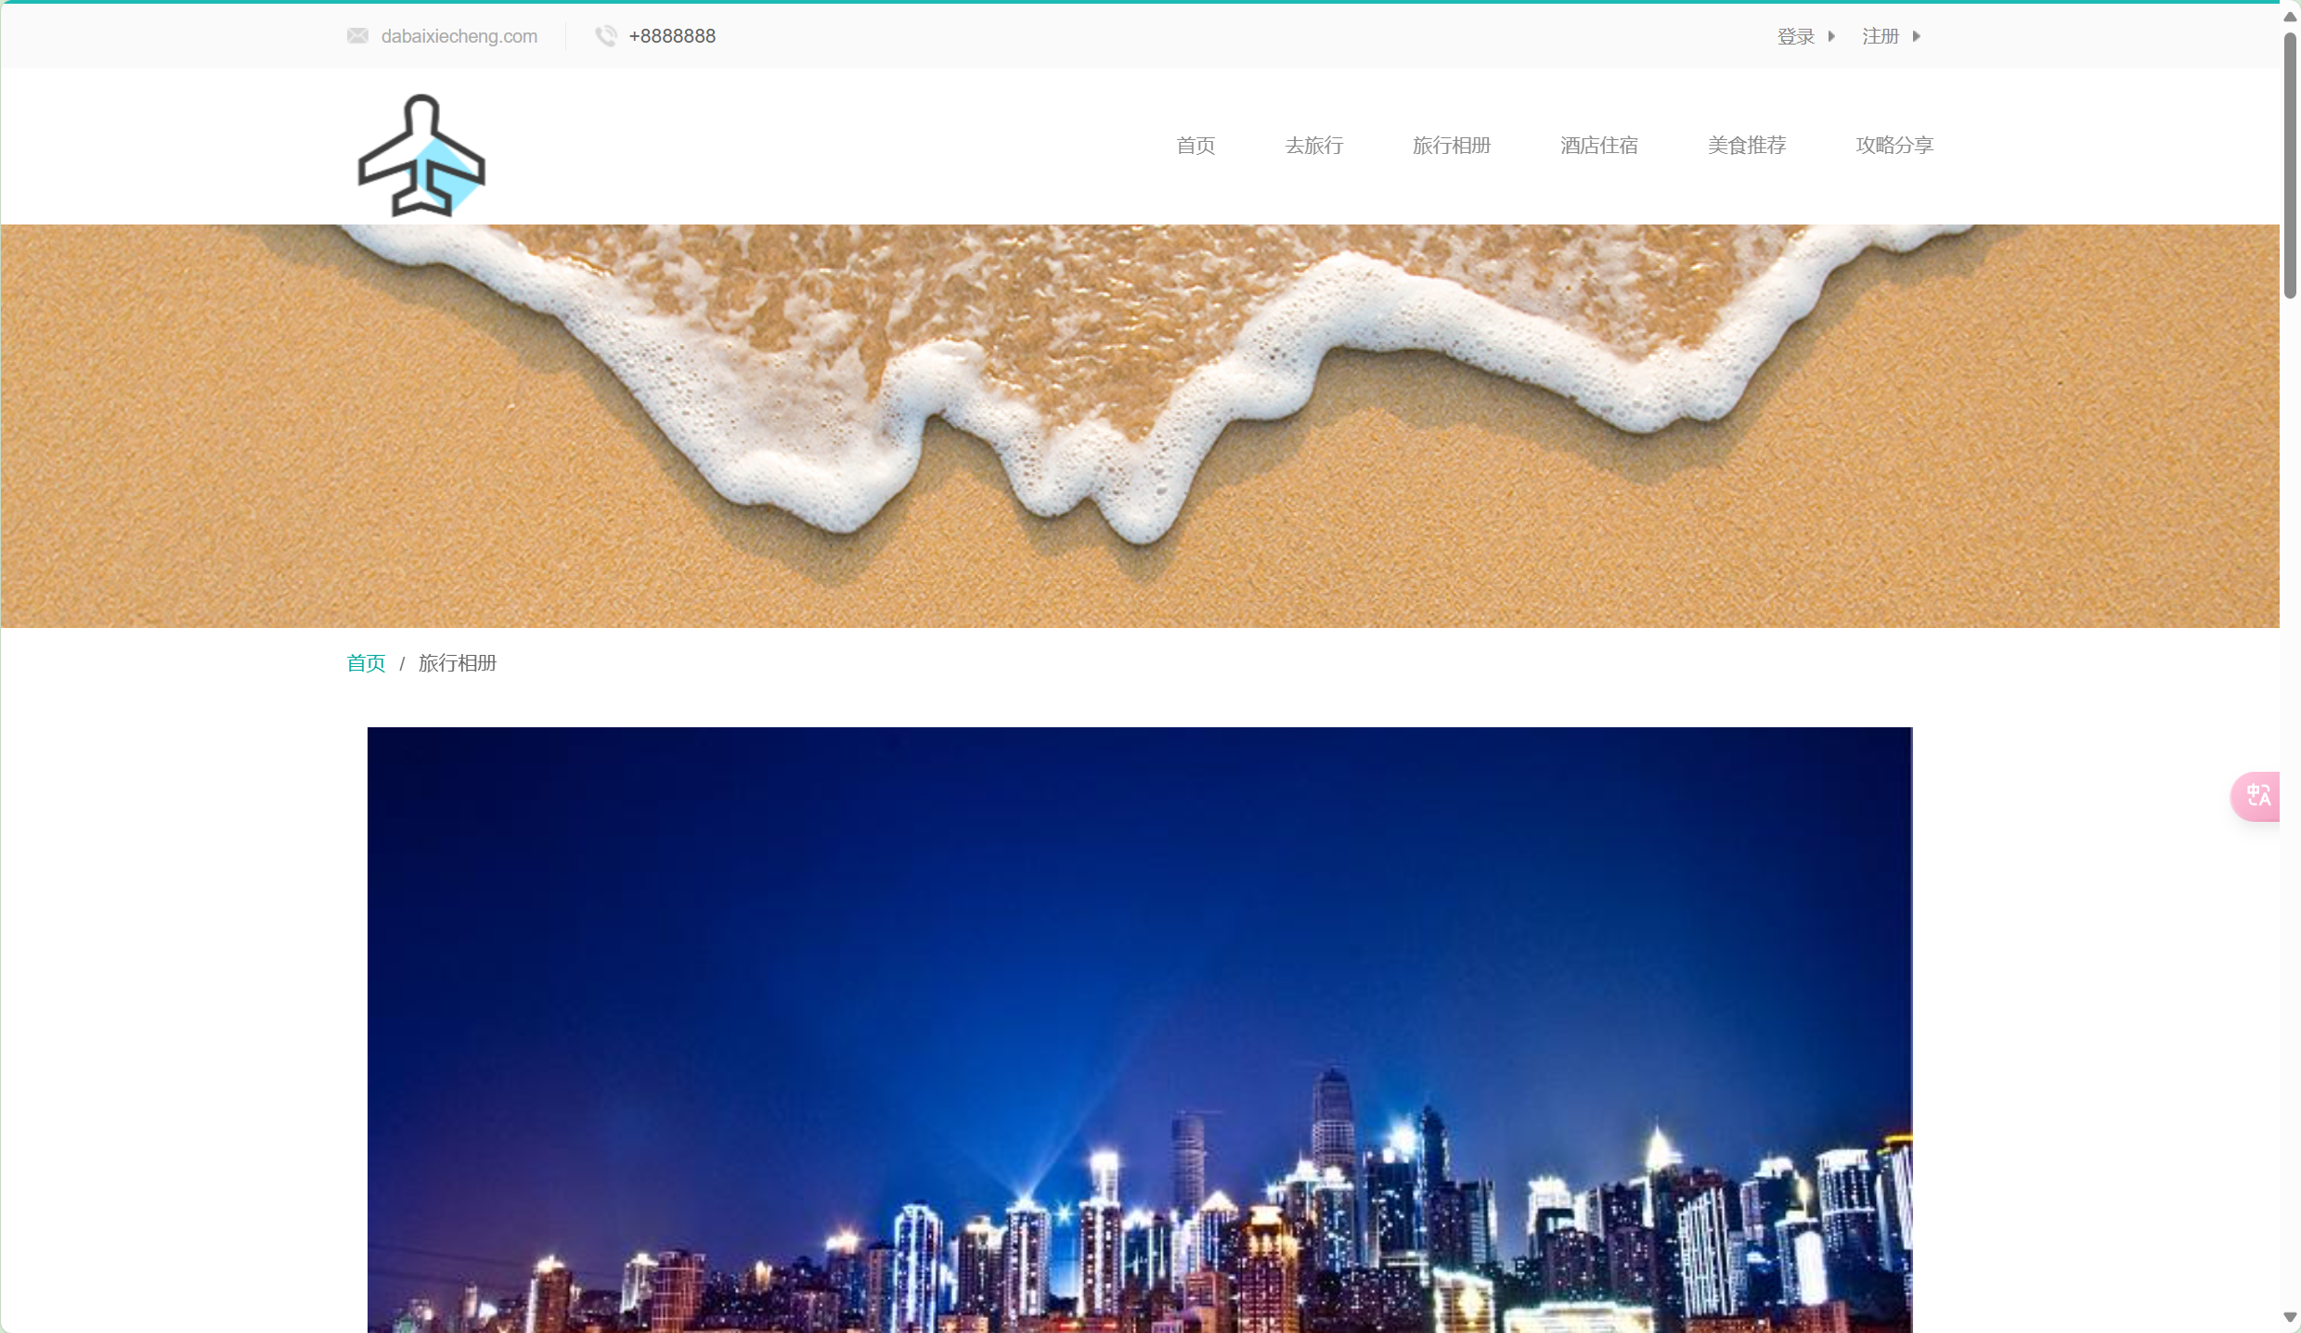

图4-20旅行相册页面

在这个界面用户可以看到管理员发布的各个景点或者旅行时的界面，当用户的鼠标移进图片时，则会显示图片的拍照地点和一些评价，当用户再次点击图片的时候就会查看这张图片。

（2）用户点击用户首页的美食推荐链接则会进入美食推荐界面，如图4-21所示。

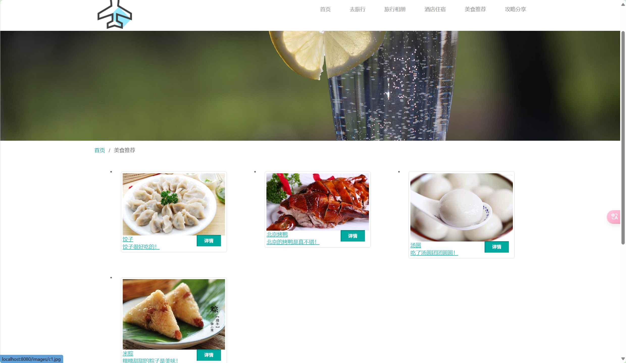

图4-21美食推荐页面

用户在这个界面可以看到管理员发布的美食图片，可以在图片的下方看到没事的名称以及一些评价，每张美食图片的下面会有一个详情按钮，用户可以点击详情按钮进入美食详情界面，如图4-22所示。

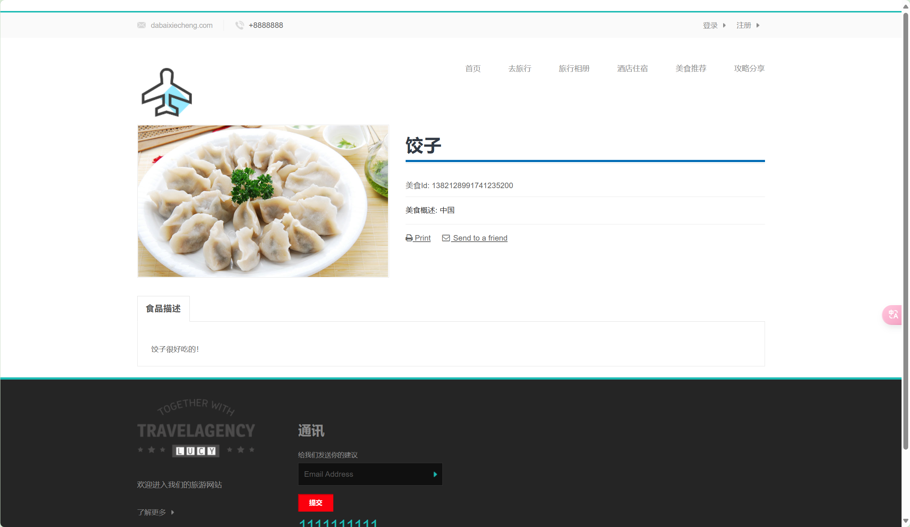

图4-22美食详情页面

在美食的详情界面用户可以看到美食的id，美食的概述，以及美食的描述，用户还可以选择打印此页面。

用户点击首页的攻略分享链接则会跳转到攻略分享界面，如图4-23所示。

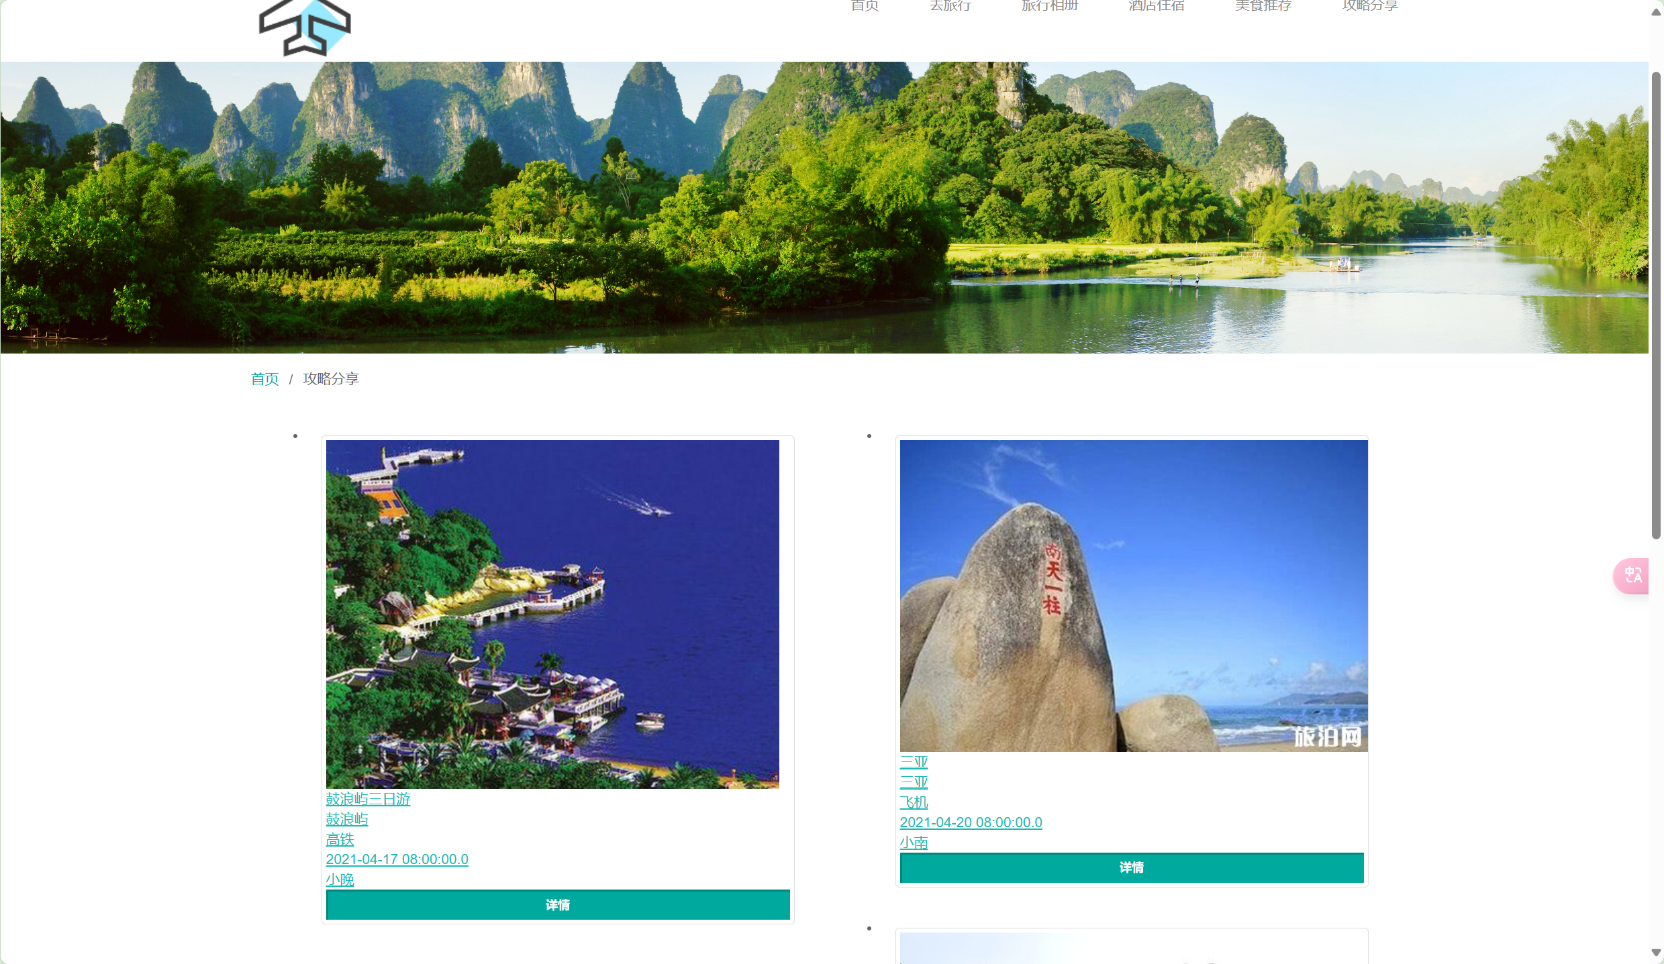

图4-23攻略分享页面

用户在攻略分享界面可以看到管理员和其他发布者的攻略图片，在图片下可以看到旅行的地点，交通方式，行程时间以及一些描述，用户点击详情按钮跳转到攻略详情界面。如图4-24所示。

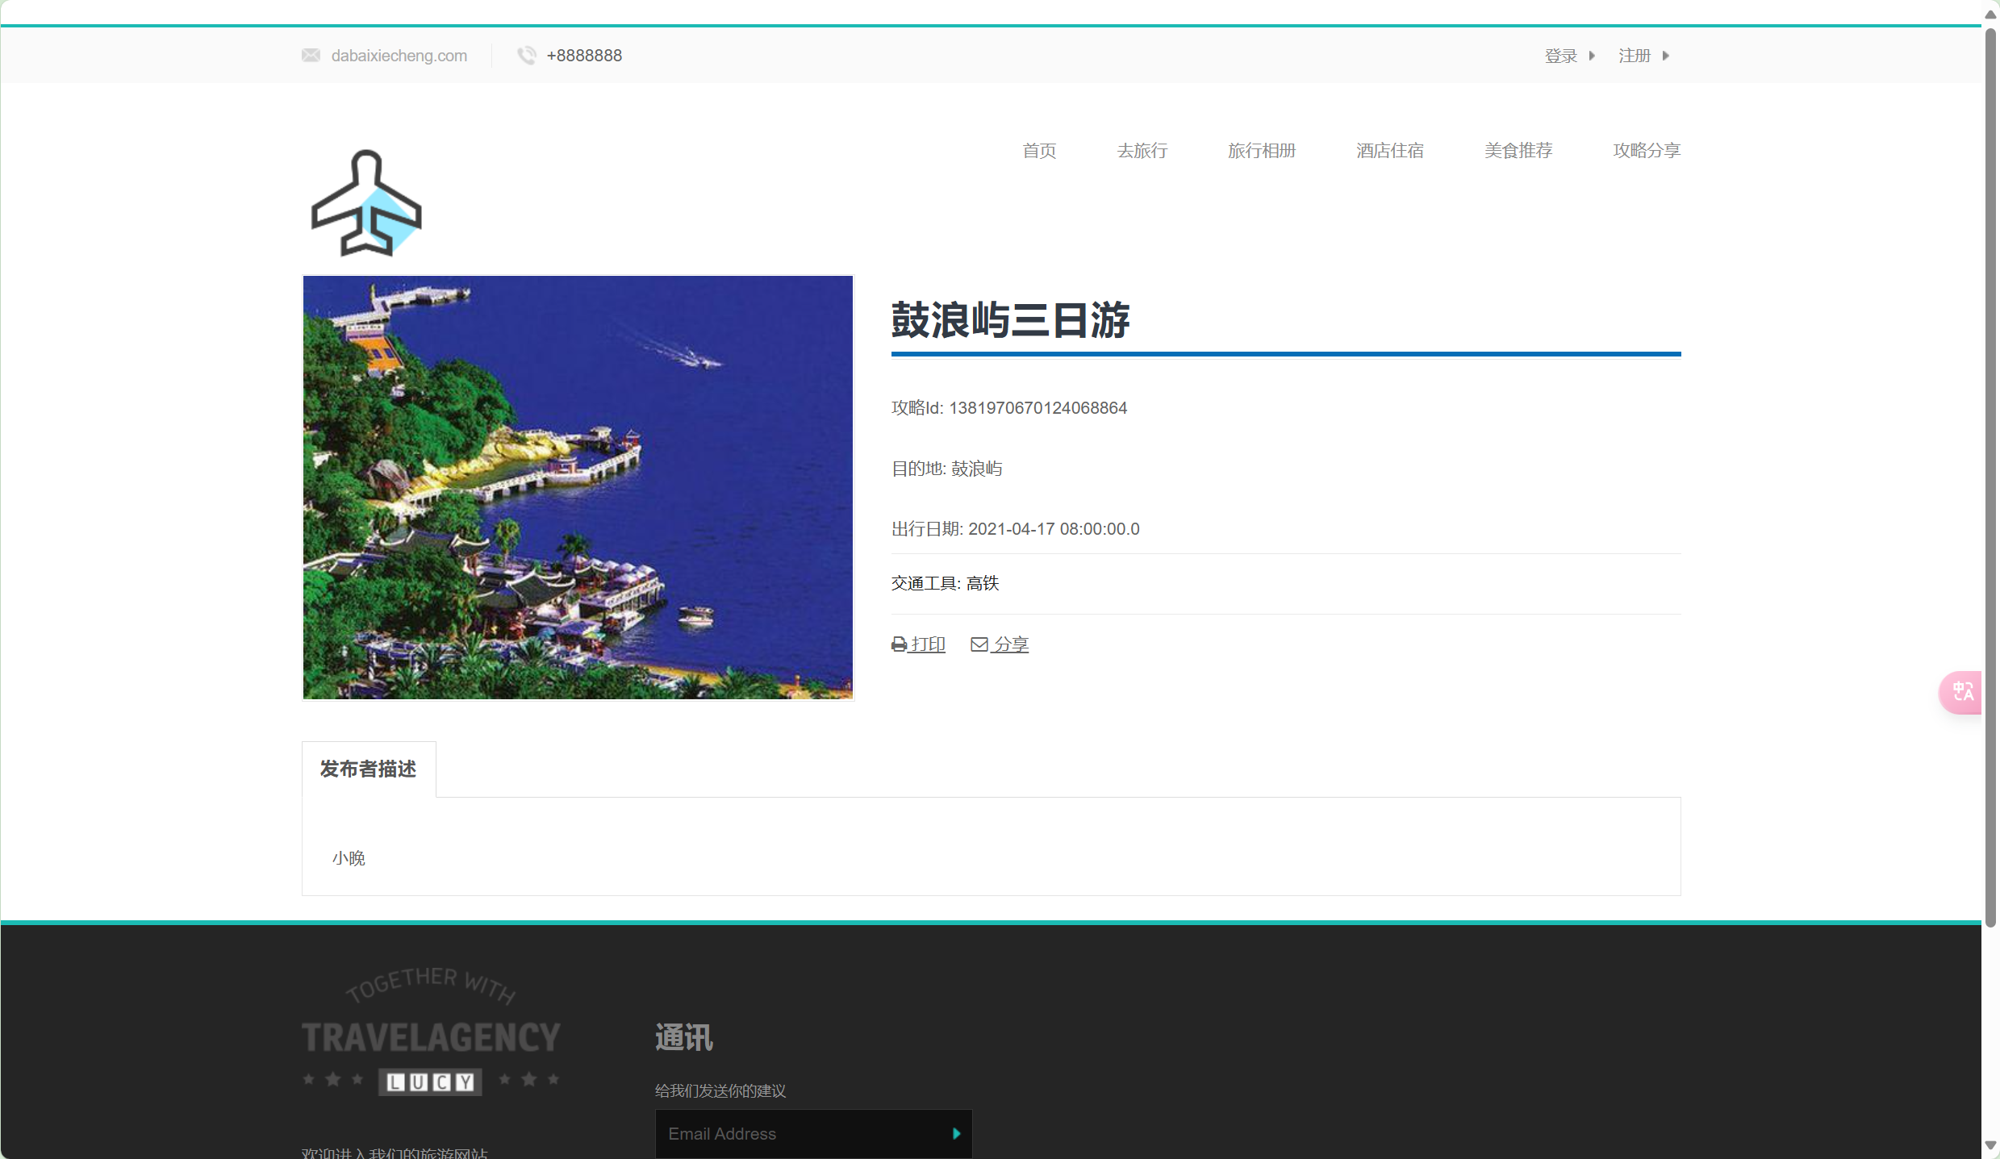

图4-24攻略详情页面

用户在攻略详情界面可以看到更为详细的攻略信息。

5 系统测试

5.1登录测试

用户可以通过使用用户名或者手机号登录，当用户名手机号，密码，验证码有一项为空时则会提醒用户，如图5-1所示。

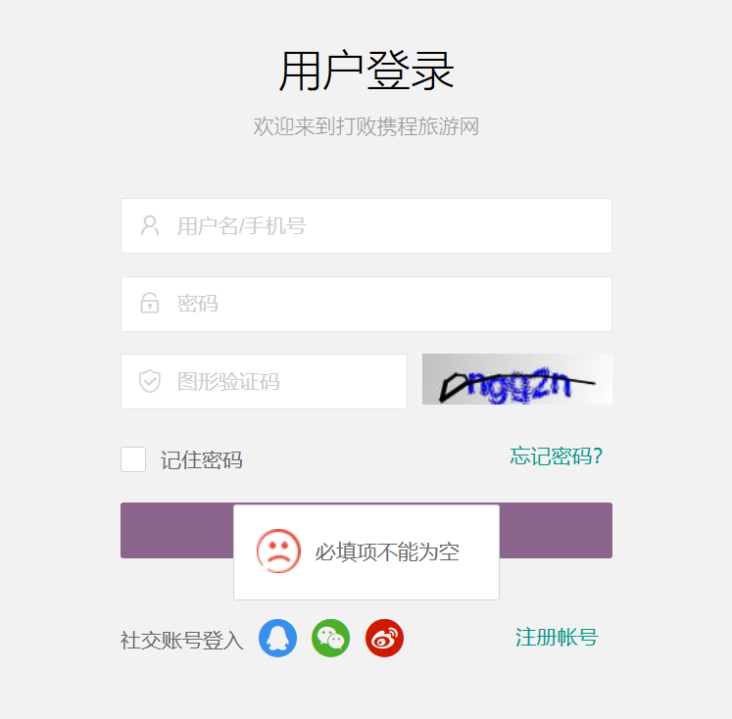

图5-1提醒用户必填项不能为空

当用户输入的手机号用户名或者密码输入错误的时候提醒用户，并重新输入，如图5-2所示。

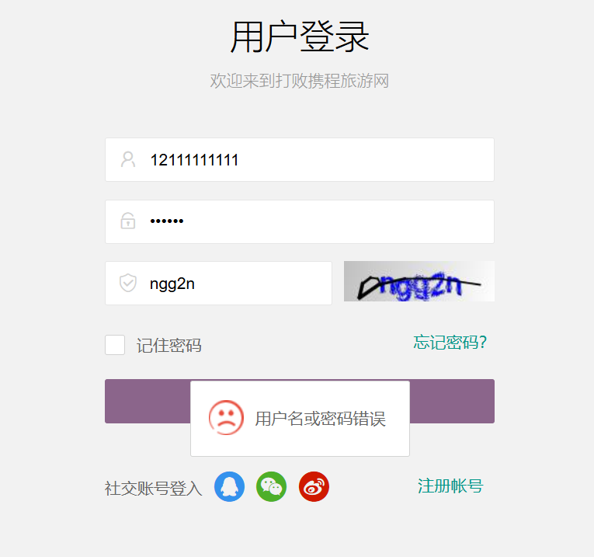

图5-2用户输入账号密码错误

当用户输入的验证码错误时，则会提醒用户验证输入错误，如图5-3所示。

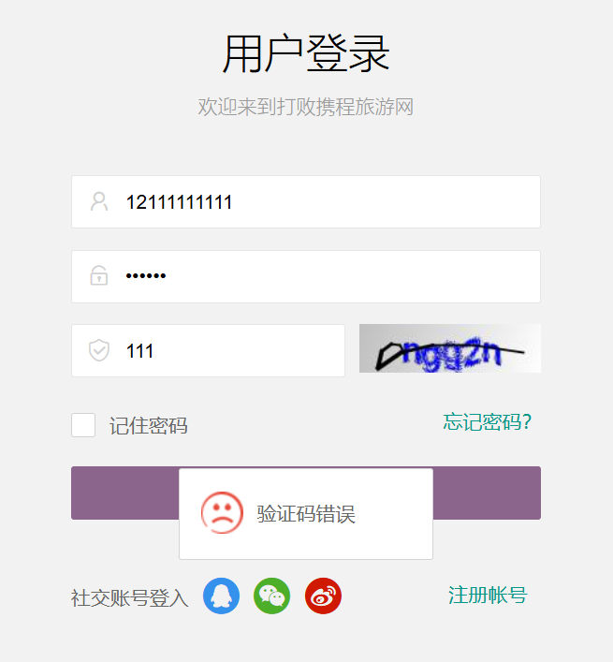

图5-3验证码输入错误

5.2注册测试

用户通过输入手机号，密码，确认密码，姓名，邮箱来进行注册，用户输入时首先会对用户输入的手机号进行判断，当用户输入的手机号已经被注册的时候则会对用户进行提示，如图5-4所示。

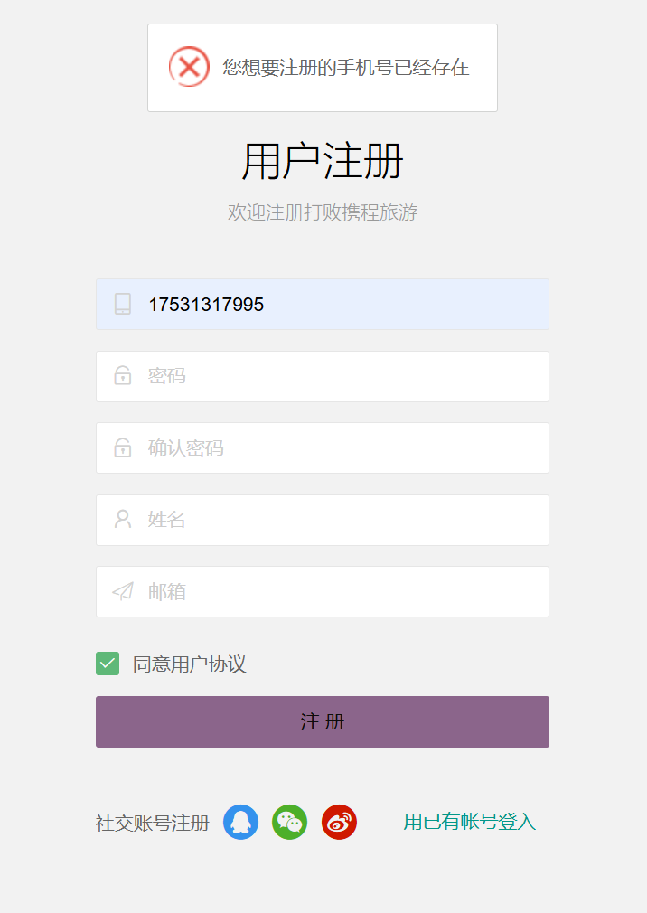

图5-4手机号已经存在

当用户输入的手机号格式不正确时也会对用户进行提醒，如图5-5所示。

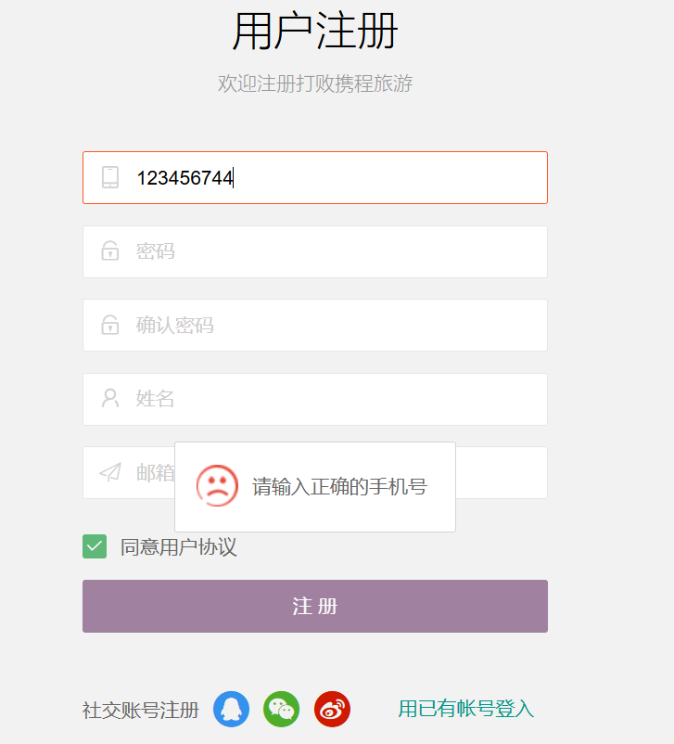

图5-5手机号格式不正确

用户输入正确的手机号并且没有被注册过则会提醒用户该手机号可以注册，如图5-6所示。

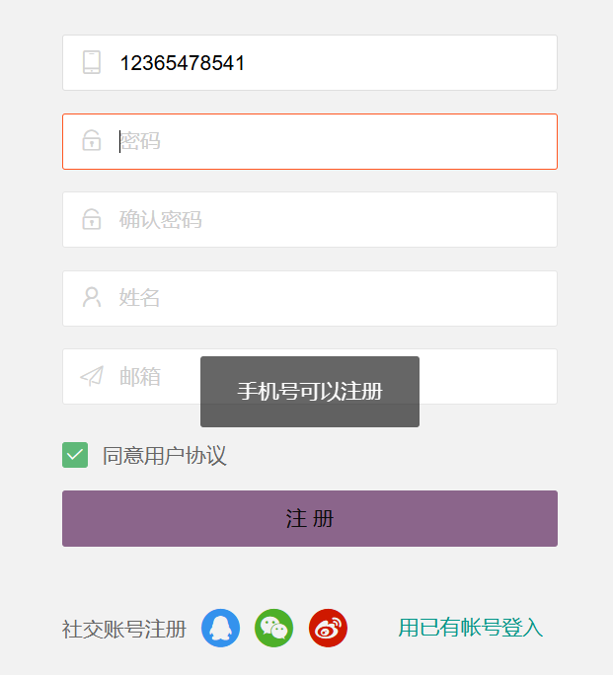

图5-6手机号可以注册

当用户两次输入的密码不一致的时候，系统会提醒用户，如图5-7所示。

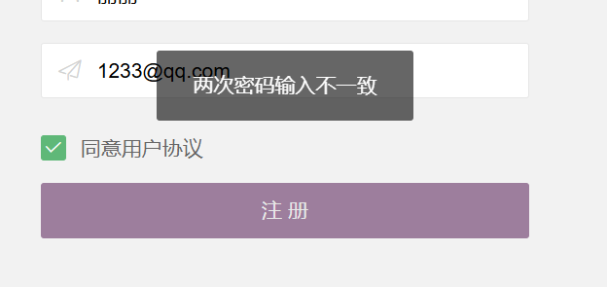

图5-7密码输入不一致

用户输入的邮箱被注册过或者格式不正确系统同样会提醒用户，形式与对手机号的提醒相同。

用户成功输入各项信息后提示用户注册成功如图5-8所示。

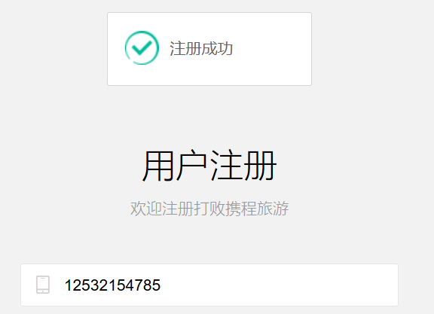

5-8注册成功

用户注册成功后系统会自动跳转到系统主页。

5.3用户忘记密码测试

用户通过输入用户名，新密码，确认密码，邮箱来进行密码的找回，当输入项有一项为空时，则会提醒用户，如图5-9所示。

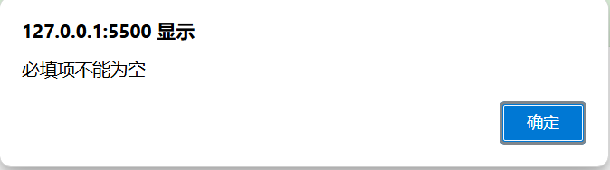

图5-9输入项为空

当用户两次密码输入不一致时，则会提醒用户两次密码输入不一样，如图5-10所示。

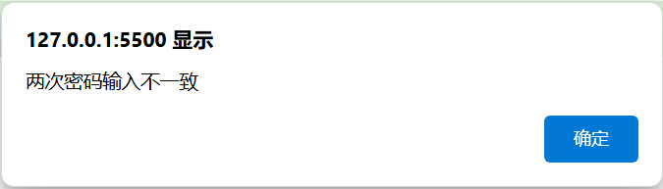

图5-10密码不一致

当用户正确输入所有信息后系统会提醒用户修改成功，如图5-11所示。

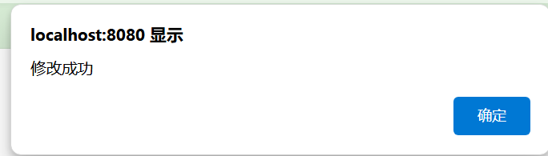

5-11修改成功

修改成功后用户点击确定后则会跳转到登录界面。

5．4用户购买功能测试

用户没有登录时是可以进行浏览的但是当用户购买时则会提醒用户登录如图5-12所示。

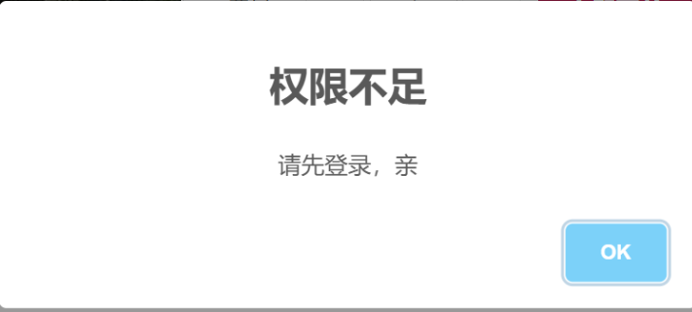

5-12用户未登录购买

（1）当用户登录后并想购买景点门票的时候，如果票量不足的时候系统也会给出提示如图5-13所示。

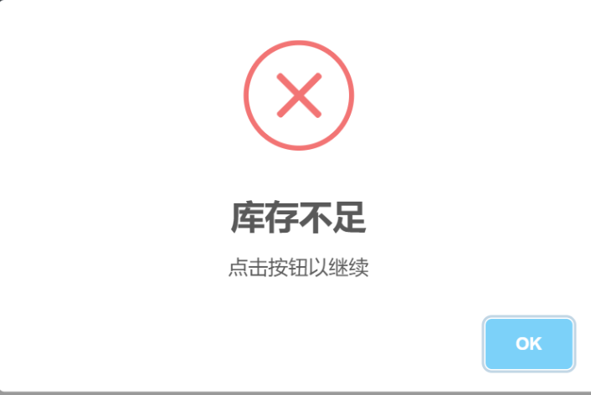

图5-13库存不足

同样当用户预定酒店库存不足也会弹出提醒。

当用户登录后并且票的数量充足的情况下则会提醒用户购买成功，如图5-14所示。

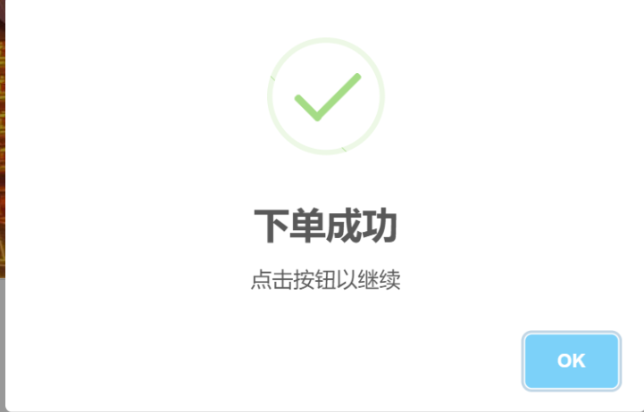

图5-14购买成功

（2）当用户酒店房间的购买的时候还需选择入住时间与退房时间，当用户没有填的时候则会提醒用户，如图5-15所示。

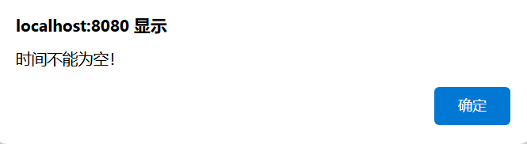

图5-15未输入时间

同时用户在输入时间的时候系统会判断当前时间，来阻止用户去选择过去的时间，当输入信息正确时会提醒用户购买成功，如图5-16所示。

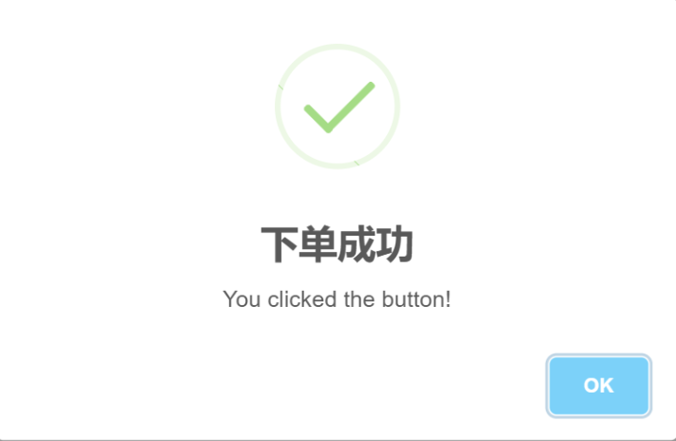

图5-16下单成功

5.5用户信息修改测试

（1）用户可以点击首页的右上角的名字以弹窗的形式来查看并修改自己的信息，当用户没有输入年龄或其他信息时系统会提示用户，如图5-17所示。

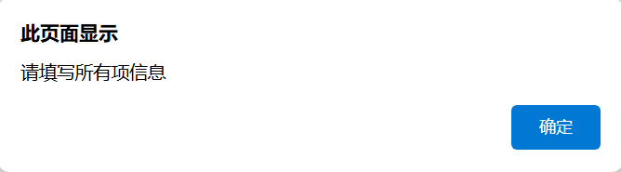

图5-17输入的信息为空

当用户正确输入所有信息后提示用户更改成功如图5-18所示。

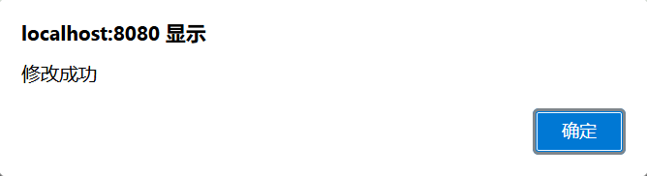

图5-18修改成功

（1）用户点击首页右上角的修改信息通过跳转到信息修改界面来修改个人信息，

同样当用户输入项有空的时候会提醒用户必填项不能为空。用户正确输入信息的时候修改成功系统会提示用户修改成功。

5.6用户查看订单功能测试

用户点击我的订单按钮会以弹窗形式来显示自己的订单，如图5-19所示。

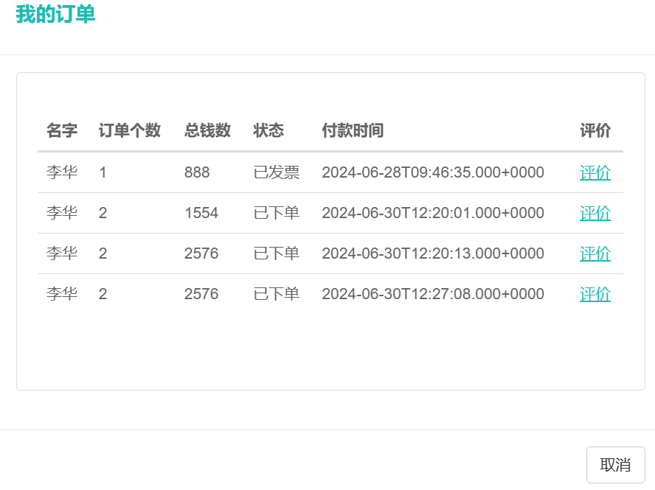

图5-19订单显示

在订单详情中可以看到自己的订单个数，总钱数，状态，付款时间，与评价，当自己的提交的订单，管理员可以在后台进行发票操作，之后在自己的状态处则会显示以发票状态，否则显示已下单状态。

用户点击评价链接可以对酒店或者景点进行评分，当用户的鼠标移入的时候评价的星级就会填满，1-3颗星不会增加酒店或者酒店的评分，4-5颗星时就会增加酒店和经典的评分。提交成功的时候系统会提示用户，如图5-20所示。

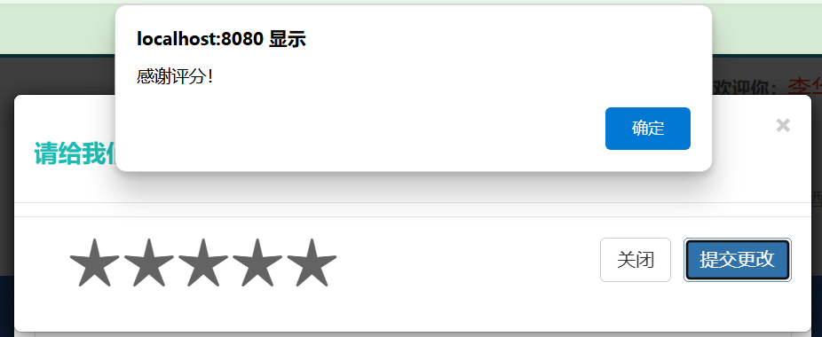

图5-20评分成功

6 总结和心得

6.1总结

本次基于 Spring Boot 框架的旅游网课程设计，是为了顺应人们对旅游日益高涨的热情，打造一个能够全面满足用户需求、提供优质服务和出色体验的在线旅游平台。在项目开始前，进行了全面且深入的需求分析，充分了解到用户期望能够便捷、直观地浏览各类旅游目的地的详尽信息，包括景点的精彩介绍、当地特色美食的推荐、多样化的住宿选择等；提供方便的用户注册和登录功能，以便有效地管理个人订单和收藏心仪的旅游产品；并且能够查看其他用户的真实评价和实用攻略，从而为自己的出行决策提供有力参考。

在技术选型方面，精心选取了具有显著优势的 Spring Boot 框架，其快速开发、配置简便以及易于扩展的特性为项目的高效推进奠定了坚实基础。同时，搭配使用 MySQL 数据库进行稳定的数据存储，以确保数据的安全性和可靠性。前端则采用 bootstrap和layui 框架，通过其强大的功能构建出美观、交互性良好的页面组件，利用路由实现流畅的页面跳转，并借助 Axjx与后端进行高效的数据交互。

系统设计采用了科学合理的分层架构，将整个系统清晰地划分为控制层、服务层和数据访问层，使得各层之间的职责明确、分工合理，极大地提高了代码的可维护性和可扩展性。在数据库设计上，精心规划了多张关键数据表，如详细记录目的地信息的“destination”表、涵盖酒店各类信息的“hotel”表、存储用户个人资料的“user”表以及管理订单详情的“order”表等，并通过巧妙的字段设计和合理的关联关系，精准满足了系统复杂的数据存储和调用需求。

在实际的开发过程中，前端充分发挥前端框架的优势，精心搭建页面组件，实现了自然流畅的页面跳转，通过 Axjx与后端实现了稳定、高效的数据交互。后端基于 Spring Boot 框架，有条不紊地构建控制器、服务和数据访问逻辑，并进行了反复的调试和优化，以确保系统的稳定性和性能的优越性。经过不懈的努力和持续的完善，最终成功完成了这个旅游网的课程设计。这一过程不仅显著提升了自身的技术能力，深化了对相关技术的理解和运用，还积累了丰富宝贵的开发经验，为未来应对更复杂的项目开发挑战做好了充分准备。

6.2心得

在完成基于 Spring Boot 框架的旅游网课程设计的这段时间里，我经历了许多挑战，也获得了满满的成长与收获。

从技术层面来说，Spring Boot 框架的强大功能让我印象深刻。它极大地简化了项目的配置和开发流程，使我能够将更多的精力投入到核心业务逻辑的实现上。通过这次实践，我熟练掌握了 Spring Boot 的依赖注入、控制器编写、服务层构建等关键技术，同时也学会了如何利用其提供的各种注解和配置来优化项目结构，提高代码的可读性和可维护性。

数据库设计是整个项目的重要支撑。在这个过程中，我深入思考了数据之间的关系，精心设计了数据表结构，确保数据的完整性和一致性。同时，不断优化查询语句，以提高数据库的响应速度和性能，这让我明白了数据存储和管理的重要性以及复杂性。

前端与后端的交互也是一个关键环节。在实现前后端数据的传递和处理时，我不仅学会了如何构建安全可靠的接口，还掌握了数据格式的转换和验证方法。同时，通过处理前端传来的各种请求和参数，让我对数据的安全性和有效性有了更敏锐的意识。

在项目规划和需求分析阶段，我学会了从用户的角度出发，全面考虑他们的需求和期望。通过与团队成员的深入讨论和对市场上类似旅游网站的研究，明确了系统的功能模块和业务流程，为后续的开发工作指明了方向。

团队协作在这次课程设计中发挥了巨大的作用。与同学们共同探讨问题、分享思路、互相检查代码，让我明白了集体智慧的力量。我们在合作中相互学习，彼此借鉴经验，共同克服了一个又一个的难题。

当然，这个过程并非一帆风顺。遇到了诸如代码逻辑错误、数据异常、页面兼容性等问题。但正是这些挫折，促使我不断地查阅资料、调试代码、反复测试，培养了自己坚韧不拔的毅力和解决问题的能力。

通过这次课程设计，我不仅在技术上有了质的飞跃，更在思维方式和团队协作能力上得到了锻炼。它让我明白，软件开发不仅是编写代码，更是一个系统工程，需要综合考虑多方面的因素。我相信，这次宝贵的经历将对我未来的学习和工作产生深远的影响。

7参考文献

[1] 程细柱,戴经国.Java面向对象程序设计[M].北京:电子科技大学出版社,2016.11

[2] 黑马程序员.JavaEE企业级应用开发教程（第2版）[M].北京:人民邮电出版社,2021.10

[3] 范立锋,于合龙,孙丰伟.JSP程序设计(第2版)[M].北京:人民邮电出版社,2013.8

[4] 软件开发技术联盟.Java Web开发实战[M].北京:清华大学出版社,2014.8

[5] 高洪岩.Java EE核心框架实战[M].北京:人民邮电出版社,2014.9

8附录

package com.xingying.travel.common;

import org.springframework.web.bind.annotation.ControllerAdvice;

import org.springframework.web.bind.annotation.ExceptionHandler;

import org.springframework.web.bind.annotation.ResponseBody;

/**

* 统一异常处理类

*/

@ControllerAdvice

public class BaseExceptionHandler {

@ExceptionHandler(value = Exception.class)

@ResponseBody

public Result error(Exception e){

e.printStackTrace();

return new Result(false, StatusCode.ERROR, "执行出错");

}

}

package com.xingying.travel.common;

import lombok.AllArgsConstructor;

import lombok.Data;

import lombok.NoArgsConstructor;

import java.util.List;

/**

* &#064;Title: 返回分页结果

* &#064;version: 1.0.0

**/

@Data

@NoArgsConstructor

@AllArgsConstructor

public class PageResult<T> {

private Long total;

private List<T> rows;

}

package com.xingying.travel.common;

import lombok.AllArgsConstructor;

import lombok.Data;

import lombok.NoArgsConstructor;

/**

* &#064;Title: 控制器类返回结果

* &#064;version: 1.0.0

**/

@Data

@NoArgsConstructor

@AllArgsConstructor

public class Result {

private boolean flag; //是否成功

private Integer code; //返回码

private String msg; //返回信息

private Object data; //返回数据

public Result(boolean flag, Integer code, String msg) {

this.flag = flag;

this.code = code;

this.msg = msg;

}

}

package com.xingying.travel.common;

/**

* &#064;Title: 状态码实体类

* &#064;version: 1.0.0

**/

public class StatusCode {

public static final int SMS = 0;//发送成功

public static final int OK = 0;//成功

public static final int ERROR = 201;//失败

public static final int LOGINERROR = 202;//用户名密码错误

public static final int ACCESSERROR = 203;//权限不足

}

package com.xingying.travel.config;

import lombok.Data;

import org.springframework.beans.factory.annotation.Value;

import org.springframework.context.annotation.Configuration;

import org.springframework.stereotype.Component;

/**

* @Title: OSS常量配置

* @version: 1.0.0

**/

@Component

@Configuration

@Data

public class ConstantConfig {

@Value("${aliyun.oss.endpoint}")

private String endpoint;

@Value("${aliyun.oss.bucketname}")

private String bucketname;

@Value("${aliyun.oss.keyid}")

private String keyid;

@Value("${aliyun.oss.keysecret}")

private String keysecret;

@Value("${aliyun.oss.filehost}")

private String filehost;

}

package com.xingying.travel.config;

import org.slf4j.Logger;

import org.slf4j.LoggerFactory;

import org.springframework.stereotype.Component;

import org.springframework.util.StringUtils;

import org.springframework.web.servlet.HandlerInterceptor;

import org.springframework.web.servlet.ModelAndView;

import javax.servlet.http.HttpServletRequest;

import javax.servlet.http.HttpServletResponse;

import javax.servlet.http.HttpSession;

import java.io.PrintWriter;

/**

*/

@Component

public class InterceptorConfig implements HandlerInterceptor {

private static final Logger log = LoggerFactory.getLogger(InterceptorConfig.class);

/**

* 进入Controller层之前的拦截请求

* @param httpServletRequest

* @param httpServletResponse

* @param o

* @return

* @throws Exception

*/

@Override

public boolean preHandle(HttpServletRequest httpServletRequest, HttpServletResponse httpServletResponse, Object o) throws Exception {

log.info("---------------------开始进入请求地址拦截----------------------------");

HttpSession session = httpServletRequest.getSession();

if(!StringUtils.isEmpty(session.getAttribute("admin"))){

return true;

}

else{

httpServletResponse.sendRedirect("/admin/adminlogin");

return false;

}

}

@Override

public void postHandle(HttpServletRequest httpServletRequest, HttpServletResponse httpServletResponse, Object o, ModelAndView modelAndView) throws Exception {

log.info("--------------处理请求完成后视图渲染之前的处理操作---------------");

}

@Override

public void afterCompletion(HttpServletRequest httpServletRequest, HttpServletResponse httpServletResponse, Object o, Exception e) throws Exception {

log.info("---------------视图渲染之后的操作-------------------------0");

}

}

package com.xingying.travel.config;

import com.google.code.kaptcha.impl.DefaultKaptcha;

import com.google.code.kaptcha.util.Config;

import org.springframework.context.annotation.Bean;

import org.springframework.stereotype.Component;

import java.util.Properties;

/**

* 验证码配置类

*/

@Component

public class KaptchaConfig {

@Bean

public DefaultKaptcha getDefaultKaptcha(){

com.google.code.kaptcha.impl.DefaultKaptcha defaultKaptcha = new com.google.code.kaptcha.impl.DefaultKaptcha();

Properties properties = new Properties();

properties.put("kaptcha.border", "no"); //是否有边框 yes有 no没有

properties.put("kaptcha.textproducer.font.color", "blue"); //验证码字体颜色

properties.put("kaptcha.image.width", "150"); //验证码图片的宽

properties.put("kaptcha.image.height", "40"); //验证码图片的高

properties.put("kaptcha.textproducer.font.size", "30"); //验证码字体大小

properties.put("kaptcha.session.key", "verifyCode"); //存储在session中值的key

properties.put("kaptcha.textproducer.char.length", "5"); //验证码字符个数

Config config = new Config(properties);

defaultKaptcha.setConfig(config);

return defaultKaptcha;

}

}

package com.xingying.travel.config;

import org.springframework.beans.factory.annotation.Autowired;

import org.springframework.context.annotation.Configuration;

import org.springframework.core.Ordered;

import org.springframework.web.servlet.config.annotation.InterceptorRegistry;

import org.springframework.web.servlet.config.annotation.ResourceHandlerRegistry;

import org.springframework.web.servlet.config.annotation.ViewControllerRegistry;

import org.springframework.web.servlet.config.annotation.WebMvcConfigurer;

/**

*/

@Configuration

public class MyConfig implements WebMvcConfigurer {

@Autowired

private InterceptorConfig interceptorConfig;

@Override

public void addResourceHandlers(ResourceHandlerRegistry registry) {

registry.addResourceHandler("/static/**").addResourceLocations("classpath:/static/");

}

// 这个方法用来注册拦截器，我们自己写好地拦截器需要通过这里添加注册才能生效

@Override

public void addInterceptors(InterceptorRegistry registry) {

registry.addInterceptor(interceptorConfig)

.addPathPatterns("/admin/**") // 拦截 /admin/** 下的所有请求

.excludePathPatterns("/admin/login") //排除 /admin/login 路径

.excludePathPatterns("/admin/adminlogin")// 排除 /admin/adminlogin 路径

.excludePathPatterns("/admin/register")

.excludePathPatterns("/admin/adregister/*");

}

/**

* 视图控制器

* @param registry

*/

@Override

public void addViewControllers(ViewControllerRegistry registry) {

registry.addViewController("/").setViewName("forward:/dist/view");

registry.addViewController("/admin").setViewName("forward:/admin/adminlogin");

registry.setOrder(Ordered.HIGHEST_PRECEDENCE);//设置视图控制器的顺序为最高优先级

}

}

package com.xingying.travel.config;

import org.springframework.context.annotation.Configuration;

import org.springframework.core.Ordered;

import org.springframework.security.config.annotation.web.builders.HttpSecurity;

import org.springframework.security.config.annotation.web.configuration.EnableWebSecurity;

import org.springframework.security.config.annotation.web.configuration.WebSecurityConfigurerAdapter;

import org.springframework.web.servlet.config.annotation.ViewControllerRegistry;

/**

* &#064;Title: 安全配置

* &#064;version: 1.0.0

* 所有地址都可以匿名访问

**/

@Configuration

@EnableWebSecurity

public class WebSecurityConfig extends WebSecurityConfigurerAdapter {

@Override

protected void configure(HttpSecurity http) throws Exception {

http

.authorizeRequests()

.antMatchers("/**").permitAll()// 允许所有路径匿名访问

.anyRequest().authenticated()// 其他请求需要认证

.and().csrf().disable();// 禁用 CSRF

http.headers().frameOptions().sameOrigin();// 允许同源的 iframe 被嵌套

}

}

package com.xingying.travel.controller.admin;

import com.xingying.travel.common.PageResult;

import com.xingying.travel.common.Result;

import com.xingying.travel.common.StatusCode;

import com.xingying.travel.pojo.Admin;

import com.xingying.travel.pojo.User;

import com.xingying.travel.service.AdminService;

import org.apache.commons.codec.digest.DigestUtils;

import org.springframework.beans.factory.annotation.Autowired;

import org.springframework.data.domain.Page;

import org.springframework.security.crypto.bcrypt.BCryptPasswordEncoder;

import org.springframework.stereotype.Controller;

import org.springframework.ui.Model;

import org.springframework.web.bind.annotation.*;

import javax.servlet.http.HttpServletRequest;

import javax.servlet.http.HttpSession;

import java.util.HashMap;

import java.util.Map;

/**

* 控制器层

* @author Administrator

*

*/

@Controller

@CrossOrigin

@RequestMapping("/admin")

public class AdminController {

@Autowired

private AdminService adminService;

@Autowired

BCryptPasswordEncoder encoder;

/**

* 查询全部数据

*

* @return

*/

@ResponseBody

@RequestMapping(method = RequestMethod.GET)

public Result findAll() {

return new Result(true, StatusCode.OK, "查询成功", adminService.findAll());

}

/**

* 根据ID查询

*

* @param id ID

* @return

*/

@ResponseBody

@RequestMapping(value = "/{id}", method = RequestMethod.GET)

public Result findById(@PathVariable String id) {

return new Result(true, StatusCode.OK, "查询成功", adminService.findById(id));

}

/**

* 分页+多条件查询

*

* @param searchMap 查询条件封装

* @param page 页码

* @param size 页大小

* @return 分页结果

*/

@ResponseBody

@RequestMapping(value = "/search/{page}/{size}", method = RequestMethod.POST)

public Result findSearch(@RequestBody Map searchMap, @PathVariable int page, @PathVariable int size) {

Page<Admin> pageList = adminService.findSearch(searchMap, page, size);

return new Result(true, StatusCode.OK, "查询成功", new PageResult<Admin>(pageList.getTotalElements(), pageList.getContent()));

}

/**

* 根据条件查询

*

* @param searchMap

* @return

*/

@ResponseBody

@RequestMapping(value = "/search", method = RequestMethod.POST)

public Result findSearch(@RequestBody Map searchMap) {

return new Result(true, StatusCode.OK, "查询成功", adminService.findSearch(searchMap));

}

/**

* 增加

*

* @param admin

*/

@ResponseBody

@RequestMapping(method = RequestMethod.POST)

public Result add(@RequestBody Admin admin) {

adminService.add(admin);

return new Result(true, StatusCode.OK, "增加成功");

}

/**

* 修改

*

* @param admin

*/

@ResponseBody

@RequestMapping(value = "/{id}", method = RequestMethod.PUT)

public Result update(@RequestBody Admin admin, @PathVariable String id) {

admin.setId(id);

adminService.update(admin);

return new Result(true, StatusCode.OK, "修改成功");

}

/**

* 删除

*

* @param id

*/

@ResponseBody

@RequestMapping(value = "/{id}", method = RequestMethod.DELETE)

public Result delete(@PathVariable String id) {

adminService.deleteById(id);

return new Result(true, StatusCode.OK, "删除成功");

}

/**

* 管理员跳转

*

* @return

*/

@RequestMapping(value = "/adminlogin")

public String adminlogin() {

return "admin/login/adminlogin";

}

/**

* admin登录

*

* @param loginMap

* @param request

* @return

*/

@ResponseBody

@RequestMapping(value = "/login", method = RequestMethod.POST)

public Result login(@RequestBody Map<String, String> loginMap, HttpServletRequest request) {

String name = loginMap.get("name");

System.out.println("打印name：--->" + name);

Admin admin = adminService.finbyNameAndPassword(loginMap.get("name"), loginMap.get("password"));

if (admin != null) {

request.getSession().setAttribute("admin", admin);

Map map = new HashMap();

map.put("name", admin.getName());

return new Result(true, StatusCode.OK, "登录成功");

} else {

return new Result(false, StatusCode.ERROR, "账号密码错误");

}

}

/**

* 管理员登录成功

*

* @return

*/

@RequestMapping(value = "/index")

public String success() {

return "admin/index";

}

/**

* 用户列表

*

* @return

*/

@RequestMapping(value = "/userList")

public String user() {

return "admin/usermanage/userList";

}

@RequestMapping(value = "/echars")

public String analysis() {

return "admin/echars/console";

}

/**

* 管理员注册

* @return

*/

@RequestMapping(value="/register")

public String register() {return "admin/login/register";}

/**

* 管理员注册

* @param name

* @param admin

* @return

*/

@RequestMapping(value = "/adregister/{name}",method = RequestMethod.POST)

public Result regist(@PathVariable String name,@RequestBody Admin admin){

adminService.add(admin);

return new Result(true,StatusCode.OK,"注册成功");

}

/**

* 管理员退出登录

*

* @return

*/

@RequestMapping(value = "/logout")

public String logout(HttpSession session) {

session.removeAttribute("admin");

return "admin/login/adminlogin";

}

/**

* 管理员修改密码

*

* @return

*/

@ResponseBody

@RequestMapping(value = "/passwd")

public Result passwd(HttpSession session, String passwd, String oldpad) {

// 从session中获取当前管理员信息

Admin adminInSession = (Admin) session.getAttribute("admin");

if (adminInSession == null) {

return new Result(false, StatusCode.ERROR, "未找到管理员信息");

}

// 通过ID从数据库中获取管理员信息

Admin adminFromDb = adminService.findById(adminInSession.getId());

if (adminFromDb == null) {

return new Result(false, StatusCode.ERROR, "管理员不存在");

}

// 获取数据库中的密码

String storedPassword = adminFromDb.getPassword();

System.out.println(storedPassword);

// 比较旧密码是否正确

boolean isOldPasswordCorrect = encoder.matches(oldpad, storedPassword);

if (isOldPasswordCorrect) {

// 对新密码进行编码并更新

String newEncodedPassword = encoder.encode(passwd);

adminFromDb.setPassword(newEncodedPassword);

adminService.update(adminFromDb);

return new Result(true, StatusCode.OK, "成功");

} else {

return new Result(false, StatusCode.ERROR, "更新失败");

}

}

}

package com.xingying.travel.controller.admin;

import com.xingying.travel.common.PageResult;

import com.xingying.travel.common.Result;

import com.xingying.travel.common.StatusCode;

import com.xingying.travel.pojo.Carousel;

import com.xingying.travel.service.CarouselService;

import org.springframework.beans.factory.annotation.Autowired;

import org.springframework.data.domain.Page;

import org.springframework.stereotype.Controller;

import org.springframework.ui.Model;

import org.springframework.web.bind.annotation.*;

import java.util.Map;

/**

* 控制器层

* @author Administrator

*

*/

@Controller

@CrossOrigin

@RequestMapping("/carousel")

public class CarouselController {

@Autowired

private CarouselService carouselService;

/**

* 查询全部数据

* @return

*/

@ResponseBody

@RequestMapping(method= RequestMethod.GET)

public Result findAll(){

return new Result(true, StatusCode.OK,"查询成功",carouselService.findAll());

}

/**

* 根据ID查询

* @param id ID

* @return

*/

@ResponseBody

@RequestMapping(value="/{id}",method= RequestMethod.GET)

public Result findById(@PathVariable String id){

return new Result(true,StatusCode.OK,"查询成功",carouselService.findById(id));

}

/**

* 分页+多条件查询

* @param searchMap 查询条件封装

* @param page 页码

* @param size 页大小

* @return 分页结果

*/

@ResponseBody

@RequestMapping(value="/search/{page}/{size}",method=RequestMethod.POST)

public Result findSearch(@RequestBody Map searchMap , @PathVariable int page, @PathVariable int size){

Page<Carousel> pageList = carouselService.findSearch(searchMap, page, size);

return new Result(true,StatusCode.OK,"查询成功", new PageResult<Carousel>(pageList.getTotalElements(), pageList.getContent()) );

}

/**

* 根据条件查询

* @param searchMap

* @return

*/

@ResponseBody

@RequestMapping(value="/search",method = RequestMethod.POST)

public Result findSearch( @RequestBody Map searchMap){

return new Result(true,StatusCode.OK,"查询成功",carouselService.findSearch(searchMap));

}

/**

* 增加

* @param carousel

*/

@ResponseBody

@RequestMapping(method=RequestMethod.POST)

public Result add(@RequestBody Carousel carousel ){

carouselService.add(carousel);

return new Result(true,StatusCode.OK,"增加成功,请刷新列表");

}

/**

* 修改

* @param carousel

*/

@ResponseBody

@RequestMapping(value="/{id}",method= RequestMethod.PUT)

public Result update(@RequestBody Carousel carousel, @PathVariable String id ){

carousel.setId(id);

carouselService.update(carousel);

return new Result(true,StatusCode.OK,"修改成功");

}

/**

* 删除

* @param id

*/

@ResponseBody

@RequestMapping(value="/{id}",method= RequestMethod.DELETE)

public Result delete(@PathVariable String id ){

carouselService.deleteById(id);

return new Result(true,StatusCode.OK,"删除成功");

}

/**

* 后台轮播列表

* @return

*/

@RequestMapping(value = "/carouselList")

public String carouselList(){

return "admin/carouselmanage/carouselList";

}

}

package com.xingying.travel.controller.admin;

import com.xingying.travel.common.PageResult;

import com.xingying.travel.common.Result;

import com.xingying.travel.common.StatusCode;

import com.xingying.travel.pojo.Food;

import com.xingying.travel.service.FoodService;

import org.springframework.beans.factory.annotation.Autowired;

import org.springframework.data.domain.Page;

import org.springframework.stereotype.Controller;

import org.springframework.web.bind.annotation.*;

import java.util.List;

import java.util.Map;

/**

* 控制器层

* @author Administrator

*

*/

@Controller

@CrossOrigin

@RequestMapping("/food")

public class FoodController {

@Autowired

private FoodService foodService;

/**

* 查询全部数据

* @return

*/

@ResponseBody

@RequestMapping(method= RequestMethod.GET)

public Result findAll(){

return new Result(true, StatusCode.OK,"查询成功",foodService.findAll());

}

/**

* 根据ID查询

* @param id ID

* @return

*/

@ResponseBody

@RequestMapping(value="/{id}",method= RequestMethod.GET)

public Result findById(@PathVariable String id){

return new Result(true,StatusCode.OK,"查询成功",foodService.findById(id));

}

/**

* 分页+多条件查询

* @param searchMap 查询条件封装

* @param page 页码

* @param size 页大小

* @return 分页结果

*/

@ResponseBody

@RequestMapping(value="/search/{page}/{size}",method=RequestMethod.POST)

public Result findSearch(@RequestBody Map searchMap , @PathVariable int page, @PathVariable int size){

Page<Food> pageList = foodService.findSearch(searchMap, page, size);

return new Result(true,StatusCode.OK,"查询成功", new PageResult<Food>(pageList.getTotalElements(), pageList.getContent()) );

}

/**

* 根据条件查询

* @param searchMap

* @return

*/

@ResponseBody

@RequestMapping(value="/search",method = RequestMethod.POST)

public Result findSearch( @RequestBody Map searchMap){

return new Result(true,StatusCode.OK,"查询成功",foodService.findSearch(searchMap));

}

/**

* 增加

* @param food

*/

@ResponseBody

@RequestMapping(method=RequestMethod.POST)

public Result add(@RequestBody Food food ){

foodService.add(food);

return new Result(true,StatusCode.OK,"增加成功");

}

/**

* 修改

* @param food

*/

@ResponseBody

@RequestMapping(value="/{id}",method= RequestMethod.PUT)

public Result update(@RequestBody Food food, @PathVariable String id ){

food.setId(id);

foodService.update(food);

return new Result(true,StatusCode.OK,"修改成功");

}

/**

* 删除

* @param id

*/

@ResponseBody

@RequestMapping(value="/delete/{id}",method= RequestMethod.DELETE)

public Result delete(@PathVariable String id ){

foodService.deleteById(id);

return new Result(true,StatusCode.OK,"删除成功");

}

/**

* 批量删除

* @param request

* @return

*/

@ResponseBody

@RequestMapping(value = "/batchDelete", method = RequestMethod.POST)

public Result batchDelete(@RequestBody Map<String, List<String>> request) {

List<String> ids = request.get("ids");

System.out.println(ids);

try {

for (String id : ids) {

foodService.deleteById(id);

}

return new Result(true, StatusCode.OK, "删除成功");

} catch (Exception e) {

return new Result(false, StatusCode.ERROR, "删除失败");

}

}

/**

* 跳转页面

* @return

*/

@RequestMapping(value = "/foodList")

public String galleryList(){

return "admin/foodmanage/foodList";

}

/**

* 添加照片

* @return

*/

@RequestMapping(value = "/foodAdd")

public String galleryAdd(){

return "admin/foodmanage/foodAdd";

}

}

package com.xingying.travel.controller.admin;

import com.xingying.travel.common.PageResult;

import com.xingying.travel.common.Result;

import com.xingying.travel.common.StatusCode;

import com.xingying.travel.pojo.Food;

import com.xingying.travel.service.FoodService;

import org.springframework.beans.factory.annotation.Autowired;

import org.springframework.data.domain.Page;

import org.springframework.stereotype.Controller;

import org.springframework.web.bind.annotation.*;

import java.util.List;

import java.util.Map;

/**

* 控制器层

* @author Administrator

*

*/

@Controller

@CrossOrigin

@RequestMapping("/food")

public class FoodController {

@Autowired

private FoodService foodService;

/**

* 查询全部数据

* @return

*/

@ResponseBody

@RequestMapping(method= RequestMethod.GET)

public Result findAll(){

return new Result(true, StatusCode.OK,"查询成功",foodService.findAll());

}

/**

* 根据ID查询

* @param id ID

* @return

*/

@ResponseBody

@RequestMapping(value="/{id}",method= RequestMethod.GET)

public Result findById(@PathVariable String id){

return new Result(true,StatusCode.OK,"查询成功",foodService.findById(id));

}

/**

* 分页+多条件查询

* @param searchMap 查询条件封装

* @param page 页码

* @param size 页大小

* @return 分页结果

*/

@ResponseBody

@RequestMapping(value="/search/{page}/{size}",method=RequestMethod.POST)

public Result findSearch(@RequestBody Map searchMap , @PathVariable int page, @PathVariable int size){

Page<Food> pageList = foodService.findSearch(searchMap, page, size);

return new Result(true,StatusCode.OK,"查询成功", new PageResult<Food>(pageList.getTotalElements(), pageList.getContent()) );

}

/**

* 根据条件查询

* @param searchMap

* @return

*/

@ResponseBody

@RequestMapping(value="/search",method = RequestMethod.POST)

public Result findSearch( @RequestBody Map searchMap){

return new Result(true,StatusCode.OK,"查询成功",foodService.findSearch(searchMap));

}

/**

* 增加

* @param food

*/

@ResponseBody

@RequestMapping(method=RequestMethod.POST)

public Result add(@RequestBody Food food ){

foodService.add(food);

return new Result(true,StatusCode.OK,"增加成功");

}

/**

* 修改

* @param food

*/

@ResponseBody

@RequestMapping(value="/{id}",method= RequestMethod.PUT)

public Result update(@RequestBody Food food, @PathVariable String id ){

food.setId(id);

foodService.update(food);

return new Result(true,StatusCode.OK,"修改成功");

}

/**

* 删除

* @param id

*/

@ResponseBody

@RequestMapping(value="/delete/{id}",method= RequestMethod.DELETE)

public Result delete(@PathVariable String id ){

foodService.deleteById(id);

return new Result(true,StatusCode.OK,"删除成功");

}

/**

* 批量删除

* @param request

* @return

*/

@ResponseBody

@RequestMapping(value = "/batchDelete", method = RequestMethod.POST)

public Result batchDelete(@RequestBody Map<String, List<String>> request) {

List<String> ids = request.get("ids");

System.out.println(ids);

try {

for (String id : ids) {

foodService.deleteById(id);

}

return new Result(true, StatusCode.OK, "删除成功");

} catch (Exception e) {

return new Result(false, StatusCode.ERROR, "删除失败");

}

}

/**

* 跳转页面

* @return

*/

@RequestMapping(value = "/foodList")

public String galleryList(){

return "admin/foodmanage/foodList";

}

/**

* 添加照片

* @return

*/

@RequestMapping(value = "/foodAdd")

public String galleryAdd(){

return "admin/foodmanage/foodAdd";

}

}

package com.xingying.travel.controller.admin;

import com.xingying.travel.common.Result;

import com.xingying.travel.common.StatusCode;

import com.xingying.travel.pojo.Hotel_orders;

import com.xingying.travel.pojo.Orders;

import com.xingying.travel.pojo.User;

import com.xingying.travel.service.Hotel_ordersService;

import org.springframework.beans.factory.annotation.Autowired;

import org.springframework.stereotype.Controller;

import org.springframework.web.bind.annotation.*;

import javax.servlet.http.HttpSession;

/**

*/

@Controller

@CrossOrigin

@RequestMapping("/hotelorders")

public class Hotel_OrdersController {

@Autowired

private Hotel_ordersService hotel_ordersService;

/**

* 增加

* @param orders

*/

@ResponseBody

@RequestMapping(method=RequestMethod.POST)

public Result add(@RequestBody Hotel_orders orders, HttpSession session){

//获取数量

System.out.println("id为--->"+orders.getId());

System.out.println("数量为--->"+orders.getQty());

System.out.println("数量为--->"+orders.getBegin());

System.out.println("数量为--->"+orders.getEnd());

User user = (User) session.getAttribute("user");

if (user == null){

return new Result(false,StatusCode.ACCESSERROR,"请登录");

}

return hotel_ordersService.add(orders,user,orders.getId(),orders.getQty(),orders.getBegin(),orders.getEnd());

}

}

package com.xingying.travel.controller.admin;

import com.xingying.travel.common.PageResult;

import com.xingying.travel.common.Result;

import com.xingying.travel.common.StatusCode;

import com.xingying.travel.dao.HotelDao;

import com.xingying.travel.dao.ScenicDao;

import com.xingying.travel.pojo.Hotel;

import com.xingying.travel.pojo.Scenic;

import com.xingying.travel.service.HotelService;

import com.xingying.travel.service.ScenicService;

import org.apache.commons.lang.StringUtils;

import org.springframework.beans.factory.annotation.Autowired;

import org.springframework.data.domain.Page;

import org.springframework.data.domain.PageRequest;

import org.springframework.data.domain.Pageable;

import org.springframework.data.domain.Sort;

import org.springframework.data.jpa.domain.Specification;

import org.springframework.stereotype.Controller;

import org.springframework.ui.Model;

import org.springframework.web.bind.annotation.*;

import javax.persistence.criteria.CriteriaBuilder;

import javax.persistence.criteria.CriteriaQuery;

import javax.persistence.criteria.Predicate;

import javax.persistence.criteria.Root;

import java.util.*;

/**

* 控制器层

* @author Administrator

*

*/

@Controller

@CrossOrigin

@RequestMapping("/hotel")

public class HotelController {

@Autowired

private HotelService hotelService;

@Autowired

private ScenicService scenicService;

@Autowired

private HotelDao hotelDao;

/**

* 查询全部数据

* @return

*/

@ResponseBody

@RequestMapping(method= RequestMethod.GET)

public Result findAll(){

return new Result(true, StatusCode.OK,"查询成功",hotelService.findAll());

}

/**

* 根据ID查询

* @param id ID

* @return

*/

@ResponseBody

@RequestMapping(value="/{id}",method= RequestMethod.GET)

public Result findById(@PathVariable String id){

return new Result(true,StatusCode.OK,"查询成功",hotelService.findById(id));

}

/**

* 增加

* @param hotel

*/

@ResponseBody

@RequestMapping(method=RequestMethod.POST)

public Result add(@RequestBody Hotel hotel){

hotelService.add(hotel);

return new Result(true,StatusCode.OK,"增加成功");

}

/**

* 分页+多条件查询

* @param searchMap 查询条件封装

* @param page 页码

* @param size 页大小

* @return 分页结果

*/

@ResponseBody

@RequestMapping(value="/search/{page}/{size}",method=RequestMethod.POST)

public Result findSearch(@RequestBody Map searchMap , @PathVariable int page, @PathVariable int size){

Page<Hotel> pageList = hotelService.findSearch(searchMap, page, size);

return new Result(true,StatusCode.OK,"查询成功", new PageResult<Hotel>(pageList.getTotalElements(), pageList.getContent()) );

}

@RequestMapping("/search_attrs")

public String search_attrs(Model model,@RequestParam(value = "start" ,defaultValue = "0")Integer start,

@RequestParam(value = "limit" ,defaultValue = "6")Integer limit,

@RequestParam String search_key){

start=start<0?0:start;

Sort sort=new Sort(Sort.Direction.DESC,"id");

Pageable pageable=PageRequest.of(start,limit,sort);

Specification specification=new Specification() {

@Override

public Predicate toPredicate(Root root, CriteriaQuery criteriaQuery, CriteriaBuilder criteriaBuilder) {

List<Predicate> scenics=new ArrayList<>();

if (StringUtils.isNotBlank(search_key)){

scenics.add( criteriaBuilder.like(root.get("name"),"%"+search_key+"%"));

}

return criteriaBuilder.and(scenics.toArray(new Predicate[scenics.size()]));

}

};

Page<Scenic> page=hotelDao.findAll(specification,pageable);

model.addAttribute("attrs",page);

model.addAttribute("number",page.getNumber());

model.addAttribute("numberOfElements",page.getNumberOfElements());

model.addAttribute("size",page.getSize());

model.addAttribute("totalElements",page.getTotalElements());

model.addAttribute("totalPages",page.getTotalPages());

model.addAttribute("first",page.isFirst());

model.addAttribute("last",page.isLast());

return "page/hotels";

}

/**

* 修改

* @param hotel

*/

@ResponseBody

@RequestMapping(value="/{id}",method= RequestMethod.PUT)

public Result update(@RequestBody Hotel hotel, @PathVariable String id ){

hotel.setId(id);

hotelService.update(hotel);

return new Result(true,StatusCode.OK,"修改成功");

}

/**

* 删除

* @param id

*/

@ResponseBody

@RequestMapping(value="/{id}",method= RequestMethod.DELETE)

public Result delete(@PathVariable String id ){

hotelService.deleteById(id);

return new Result(true,StatusCode.OK,"删除成功");

}

/**

* 酒店列表跳转路径

* @return

*/

@RequestMapping(value = "/hotelList")

public String hotelList(){

return "admin/hotelmanage/hotelList";

}

@RequestMapping(value = "/hotelAdd")

public String hotelAdd(){

return "admin/hotelmanage/hotelAdd";

}

/**

* 查询单个酒店

* @param model

* @param id

* @return

*/

@RequestMapping("/oneAttr")

public String One_attr(Model model, String id){

System.out.println("id为:"+id);

Hotel scenic=hotelService.findById(id);

System.out.println(scenic.toString());

model.addAttribute("oneAttr",scenic);

//return "page/product::table_refresh";

return "page/hotelDetail.html";

}

|  |  |  |  |
| --- | --- | --- | --- |
| 课程设计评 语 |  | | |
| 课程设计成 绩 |  | 指导教师  （签字） | 年 月 日 |